⚡ ELECTRA SKILL ACADEMY
Platform Edukasi Elektrikal Indonesia

BANK SOAL EVALUASI
Modul 1.23
Regulasi Ketenagalistrikan:
UU 30/2009, PUIL 2020, Permenaker, P2TL & Compliance
Track | Pondasi Wajib L1 (Essential)
Kategori | Regulasi & Compliance
Level Belajar | L1 — Essential Foundation
JP (Jam Pelajaran) | 4 jam
Mode | Teori (T)
Jumlah Soal | 50 butir
Tipe Soal | Teori, Hitungan, Studi Kasus, Visualisasi
Format | Pilihan Ganda (A/B/C/D)

© Electra Skill Academy
Disusun untuk membentuk tenaga elektrikal profesional Indonesia

Petunjuk Pengerjaan
Sebelum mengerjakan soal-soal pada modul ini, perhatikan petunjuk berikut:
1. Bacalah setiap soal dengan teliti sebelum memilih jawaban.
2. Pilih satu jawaban yang paling tepat dari empat pilihan (A, B, C, atau D).
3. Soal terdiri dari 4 bagian:
• Bagian A (Soal 1–20): Teori dasar
• Bagian B (Soal 21–30): Hitungan/perhitungan numerik
• Bagian C (Soal 31–40): Studi kasus aplikasi industri & PLN
• Bagian D (Soal 41–50): Visualisasi/diagram
4. Untuk soal hitungan, gunakan konstanta berikut:
• UU 30/2009 Ketenagalistrikan + PP 14/2012 + Permen ESDM
• PUIL 2020 (SNI 0225-2020) — instalasi LV
• SLO mandatory + LIT inspection + 5-15 tahun validitas
• SKTTK wajib UU 30/2009 Pasal 44 — BNSP/LSP
• Permenaker 12/2015 K3 Listrik + 33/2015 P2K3 ≥100 pekerja
• P2TL: modifikasi meter, bypass MCB, sambung liar — sanksi denda 9× + pidana
• Permen ESDM 1/2021: solar PV grid-tie + EV charger SPKLU
• Hierarki: UU→PP→Permen→SNI/PUIL→SPLN→SOP
5. Kunci jawaban dengan penjelasan detail tersedia di bagian akhir dokumen.
6. Skor kelulusan minimum: 70% (35 dari 50 soal benar).
Selamat mengerjakan! Pahami konsepnya, jangan hanya menghafal jawaban.

BAGIAN A — Teori Dasar
Soal 1–20: Konsep, definisi, hukum dan prinsip dasar.
Soal 1 [Teori]
Undang-Undang yang menjadi dasar utama pengaturan ketenagalistrikan di Indonesia adalah…
A. UU No. 11 Tahun 2008 tentang Informasi dan Transaksi Elektronik
B. UU No. 30 Tahun 2009 tentang Ketenagalistrikan
C. UU No. 13 Tahun 2003 tentang Ketenagakerjaan
D. UU No. 32 Tahun 2009 tentang Lingkungan Hidup

Soal 2 [Teori]
Standar yang menjadi acuan utama instalasi listrik di Indonesia adalah…
A. PUIL (Persyaratan Umum Instalasi Listrik) 2011 dan amandemen 2020
B. NEC (National Electrical Code) USA
C. BS 7671 standar Inggris
D. JIS standar Jepang

Soal 3 [Teori]
Kementerian yang menjadi regulator utama sektor ketenagalistrikan di Indonesia adalah…
A. Kementerian Perindustrian
B. Kementerian Energi dan Sumber Daya Mineral (ESDM)
C. Kementerian Komunikasi dan Informatika
D. Kementerian Perhubungan

Soal 4 [Teori]
Apa kepanjangan SLO dalam konteks ketenagalistrikan?
A. Sistem Listrik Otomatis
B. Sertifikat Laik Operasi
C. Standar Listrik Optimal
D. Sambungan Langsung Online

Soal 5 [Teori]
Apa kepanjangan P2TL dalam konteks operasional PLN?
A. Program Pelayanan Tenaga Listrik
B. Penertiban Pemakaian Tenaga Listrik
C. Pengelolaan Pelanggan Tenaga Listrik
D. Pendaftaran Pelanggan Tenaga Listrik

Soal 6 [Teori]
Sertifikasi kompetensi tenaga teknik kelistrikan di Indonesia disebut…
A. SKTTK (Sertifikat Kompetensi Tenaga Teknik Ketenagalistrikan)
B. SKKK (Sertifikat Keahlian Kerja Kelistrikan)
C. SKTL (Sertifikat Kelayakan Tenaga Listrik)
D. SKKL (Sertifikat Kompetensi Kerja Listrik)

Soal 7 [Teori]
Hierarki regulasi ketenagalistrikan di Indonesia dari level tertinggi ke terendah adalah…
A. UU → PP → Perpres → Permen → Standar Teknis (PUIL/SNI)
B. Permen → UU → PP → Perpres → Standar Teknis
C. PP → UU → Permen → Perpres → Standar Teknis
D. Standar Teknis → Permen → Perpres → PP → UU

Soal 8 [Teori]
RUPTL adalah singkatan dari…
A. Rencana Umum Penjualan Tenaga Listrik
B. Rencana Usaha Penyediaan Tenaga Listrik
C. Rencana Umum Pelanggan Tenaga Listrik
D. Rencana Utama Pengelolaan Tenaga Listrik

Soal 9 [Teori]
Tarif listrik di Indonesia ditetapkan melalui…
A. Hasil voting antar pelanggan setiap tahun
B. Permen ESDM dengan persetujuan DPR untuk subsidi APBN, dievaluasi triwulanan oleh PLN dan ESDM
C. Harga pasar bebas (commodity exchange) seperti BBM
D. Negosiasi langsung antara PLN dan masing-masing pelanggan

Soal 10 [Teori]
Apa peran utama PT PLN (Persero) sebagai BUMN ketenagalistrikan?
A. Hanya sebagai distributor listrik tanpa pembangkitan atau transmisi
B. Penyedia listrik publik dengan integrasi vertikal pembangkitan + transmisi + distribusi + retail untuk seluruh Indonesia
C. Pengatur regulasi dan tarif listrik nasional
D. Konsultan instalasi listrik untuk pelanggan rumah tangga

Soal 11 [Teori]
Permen ESDM yang mengatur izin operasi pembangkit dan IUPTL adalah…
A. Permen ESDM 38/2017 tentang IUPTL dan IUPTLS
B. Permen ESDM tentang harga BBM
C. Permen ESDM tentang sertifikasi instalatir saja
D. Permen ESDM tentang pertambangan emas

Soal 12 [Teori]
Apa peran Kementerian Ketenagakerjaan (Kemnaker) dalam sektor ketenagalistrikan?
A. Tidak ada peran sama sekali untuk sektor listrik
B. Mengatur K3 (Permenaker 12/2015 K3 Listrik), sertifikasi tenaga teknik (BNSP), dan ahli K3 Listrik untuk safety di pembangkit dan instalasi
C. Mengatur tarif listrik dan IUPTL menggantikan ESDM
D. Mengoperasikan PLN Pusat sebagai BUMN ketenagalistrikan

Soal 13 [Teori]
Stakeholders utama dalam ekosistem ketenagalistrikan Indonesia adalah…
A. Hanya PT PLN saja sebagai monopoli listrik
B. Pemerintah (ESDM, Kemnaker, OJK), PLN, IPP, kontraktor/EPC, vendor, konsumen, asosiasi profesi, dan akademisi
C. Hanya konsumen rumah tangga sebagai user akhir
D. Hanya investor asing tanpa peran nasional

Soal 14 [Teori]
Apa fungsi BPK (Badan Pemeriksa Keuangan) dalam pengawasan PT PLN?
A. Hanya audit administratif tanpa kewenangan investigasi
B. Audit keuangan dan operasional PT PLN sebagai BUMN penerima APBN, memastikan akuntabilitas dan tata kelola
C. Mengatur tarif listrik nasional bersama ESDM
D. Mengawasi K3 di pembangkit listrik

Soal 15 [Teori]
Asosiasi profesi yang mewakili kontraktor instalasi listrik di Indonesia adalah…
A. AKLI (Asosiasi Kontraktor Listrik Indonesia)
B. APINDO (Asosiasi Pengusaha Indonesia)
C. KADIN (Kamar Dagang dan Industri)
D. APKI (Asosiasi Pulp dan Kertas Indonesia)

Soal 16 [Teori]
Apa pengertian 'wilayah usaha' dalam konteks UU 30/2009?
A. Lokasi kantor PT PLN di pusat kota
B. Wilayah geografis tempat IUPTL diberikan untuk menyediakan listrik secara eksklusif kepada masyarakat dalam wilayah tersebut
C. Lokasi parkir kantor PLN regional
D. Lokasi gudang material listrik

Soal 17 [Teori]
Apa konsep 'IPP' (Independent Power Producer) dalam ekosistem ketenagalistrikan?
A. Tukang reparasi listrik rumah
B. Produsen listrik swasta yang menjual ke PLN melalui PPA (Power Purchase Agreement) jangka panjang 20-30 tahun
C. Toko peralatan listrik di pasar
D. Sistem perhitungan air bersih untuk pelanggan

Soal 18 [Teori]
Apa yang dimaksud dengan 'subsidi listrik' dalam APBN Indonesia?
A. Pinjaman APBN ke PLN yang harus dikembalikan dengan bunga komersial
B. Bantuan APBN untuk menutup selisih BPP (Biaya Pokok Penyediaan) dengan tarif jual ke pelanggan R-1 450 VA dan 900 VA mampu
C. Potongan tarif yang diberikan saat hari raya nasional
D. Cashback dari pembayaran tagihan listrik via e-wallet

Soal 19 [Teori]
Apa konsep Net Metering dalam regulasi solar PV rooftop di Indonesia?
A. Sambungan langsung ke tetangga tanpa melalui PLN
B. Permen ESDM 26/2021 yang memungkinkan ekspor surplus listrik PLTS rooftop ke jaringan PLN dengan kredit kWh untuk impor saat malam
C. Metode pembayaran tunai untuk peralatan PLTS
D. Sistem perhitungan air bersih dengan meter terpisah

Soal 20 [Teori]
Apa konsep 'Just Energy Transition' yang relevan dengan kebijakan ketenagalistrikan Indonesia?
A. Hanya teknologi tanpa pertimbangan sosial dan ekonomi
B. Transisi energi bersih dengan keadilan: protect pekerja PLTU, develop ekonomi hijau di daerah penghasil batubara, dan akses listrik universal
C. Hanya cuaca tropis dan iklim Indonesia
D. Privatisasi seluruh PT PLN tanpa proteksi pekerja

BAGIAN B — Hitungan
Soal 21–30: Perhitungan numerik dengan rumus dan formula relevan.
Soal 21 [Hitungan]
Berapa lama masa berlaku SLO (Sertifikat Laik Operasi) untuk instalasi rumah tangga?
A. 1 tahun (perlu perpanjangan tahunan)
B. 5 tahun (untuk instalasi rumah)
C. 15 tahun (untuk instalasi rumah, sesuai PUIL/Permen ESDM)
D. Seumur hidup tanpa perpanjangan

Soal 22 [Hitungan]
Estimasi total biaya kepatuhan regulasi (SLO + SKTTK + SBU) untuk kontraktor kecil baru di Indonesia adalah…
A. Rp 500 ribu - 2 juta total (sangat murah)
B. Rp 30-80 juta total termasuk SLO, SKTTK, SBU, dan pendaftaran AKLI
C. Rp 500 juta - 1 miliar total (sangat mahal)
D. Gratis tanpa biaya apapun

Soal 23 [Hitungan]
Sanksi pidana pencurian listrik (illegal connection) sesuai UU 30/2009 untuk pelanggar perorangan adalah…
A. Denda administratif Rp 1-10 juta tanpa pidana
B. Pidana penjara maksimal 7 tahun dan/atau denda maksimal Rp 2,5 miliar (Pasal 51 UU 30/2009)
C. Sanksi sosial dari Pemda tanpa pidana atau denda
D. Hanya wajib bayar tagihan susulan tanpa sanksi pidana

Soal 24 [Hitungan]
Estimasi biaya audit Wilayah Usaha untuk pelaku swasta yang ingin mengajukan IUPTL berskala menengah adalah…
A. Gratis tanpa biaya audit
B. Rp 200 juta - 1 miliar termasuk feasibility study, AMDAL, audit teknis, dan administrative cost ESDM
C. Hanya Rp 1-5 juta untuk pendaftaran online
D. Rp 50-100 miliar untuk audit major

Soal 25 [Hitungan]
Subsidi listrik APBN Indonesia 2025 untuk pelanggan R-1 450VA dan 900VA mampu mencapai sekitar…
A. Rp 1-5 miliar/tahun (sangat kecil)
B. Rp 60-80 triliun/tahun untuk 30-40 juta pelanggan R-1 subsidi
C. Rp 1.000+ triliun/tahun (lebih besar dari APBN total)
D. Tidak ada subsidi listrik di Indonesia

Soal 26 [Hitungan]
Untuk pelanggan R-1 1300 VA, jika konsumsi bulanan 200 kWh dan tarif Rp 1.444,7/kWh, berapa tagihan listrik?
A. Rp 14.447 (terlalu kecil)
B. Rp 288.940 + PPN 10% + biaya admin = sekitar Rp 320.000
C. Rp 28.894.000 (terlalu besar)
D. Rp 2.889.400 (10x lipat actual)

Soal 27 [Hitungan]
Berapa rasio elektrifikasi Indonesia tahun 2026 menurut data PT PLN?
A. <50% (masih banyak desa tanpa listrik)
B. 99,7%+ dengan target 100% untuk pemerataan akses listrik nasional
C. 70-80% (medium achievement)
D. >100% (tidak mungkin secara matematis)

Soal 28 [Hitungan]
Target bauran energi terbarukan Indonesia di sektor listrik tahun 2030 menurut RUPTL adalah…
A. <5% (masih sangat rendah)
B. 23% di 2025 dan 31% di 2050 sesuai Kebijakan Energi Nasional
C. 90%+ pengurangan total dari fosil
D. 0% (tetap mengandalkan batubara)

Soal 29 [Hitungan]
Estimasi total investasi RUPTL Indonesia 2021-2030 sebesar…
A. Rp 100-500 miliar (sangat kecil)
B. Rp 4.000+ triliun untuk pembangkit + transmisi + distribusi nasional
C. Rp 100.000+ triliun (lebih besar dari GDP global)
D. Tidak ada investasi (semua gratis dari pemerintah)

Soal 30 [Hitungan]
Berapa total kapasitas terpasang sistem ketenagalistrikan Indonesia di tahun 2026?
A. 5-10 GW (sangat kecil untuk Indonesia)
B. 75-80 GW dengan komposisi 50% batubara, 30% gas, 8% hidro, 12% EBT lain
C. 1.000+ GW (terlalu besar, melebihi kapasitas China)
D. <1 GW (tidak realistis untuk negara 270+ juta penduduk)

BAGIAN C — Studi Kasus
Soal 31–40: Aplikasi konsep pada situasi nyata di PLN, industri dan lapangan.
Soal 31 [Studi Kasus]
Pak Budi membangun rumah baru dan ingin menyambung listrik PT PLN. Langkah-langkah yang harus dilakukan secara legal adalah…
A. Pendaftaran via WhatsApp ke teknisi PLN langsung tanpa OSS atau aplikasi resmi
B. Pendaftaran online PLN Mobile/web → bayar BP (Biaya Penyambungan) → instalasi oleh kontraktor SBU → SLO oleh LIT → penyalaan oleh PLN
C. Bayar BP saja tanpa SLO atau verifikasi instalasi oleh kontraktor SBU
D. Beli listrik dari pabrik tetangga via kabel sambungan langsung

Soal 32 [Studi Kasus]
PT Indofood Indramayu ingin mengajukan IUPTL S (Untuk Sendiri) untuk pembangkit captive 5 MW guna mendukung produksi pabrik. Persyaratan utama yang harus dipenuhi adalah…
A. IUPTLS via OSS dengan upload KTP saja tanpa feasibility study atau AMDAL
B. Feasibility study + AMDAL + IMB + IUPTLS dari ESDM + SLO + sertifikasi tenaga teknik + AMDAL persetujuan KLHK
C. Pakai genset sewaan jangka panjang tanpa IUPTLS atau registrasi resmi
D. Beli listrik dari pabrik tetangga via direct line tanpa wheeling charge PLN

Soal 33 [Studi Kasus]
Sebuah pabrik garmen mendapat surat dari PT PLN tentang dugaan pelanggaran P2TL setelah inspeksi mendadak. Langkah yang HARUS dilakukan pabrik adalah…
A. Menolak masuk tim PLN dan tetap operasi normal tanpa respons
B. Langsung membayar denda tanpa verifikasi tuduhan atau dialog
C. Pelajari surat + verifikasi tuduhan dengan internal audit + konsultasi pengacara + dialog kooperatif dengan PLN untuk klarifikasi atau negosiasi denda
D. Tutup pabrik dan pindahkan operasi ke daerah lain untuk hindari denda

Soal 34 [Studi Kasus]
Konsep modul OctoAgent + PLNlytics 'Regulasi Compliance Assistant' untuk pelanggan industri PLN dapat membantu hal apa?
A. Sebatas dashboard tagihan listrik tanpa fitur compliance
B. AI assistant untuk navigasi UU/Permen/PUIL, otomasi compliance check, monitoring perubahan regulasi real-time, dan reporting audit-ready untuk pelanggan industri
C. Chatbot generic tanpa knowledge base regulasi spesifik PLN
D. Hanya menampilkan PDF regulasi tanpa AI navigasi atau Q&A

Soal 35 [Studi Kasus]
PT PLN UID Jawa Barat mendapat instruksi untuk mempercepat sosialisasi RUPTL 2021-2030 ke pelanggan industri besar. Strategi sosialisasi yang efektif adalah…
A. Pengiriman dokumen RUPTL via pos tanpa workshop atau dialog
B. Webinar massal sekali setahun tanpa dedicated account manager
C. Workshop interaktif + town hall + dedicated account manager + dashboard online + survey feedback + customized briefing per industri
D. Hanya update website PLN tanpa proactive outreach

Soal 36 [Studi Kasus]
Dalam proyek I-SEDT Pak Qastil untuk ASPP Seoul, dimensi regulasi yang harus dibahas mencakup…
A. Hanya dimensi teknis software/hardware tanpa pertimbangan regulasi
B. Sebatas izin Pemda Indramayu tanpa Permen ESDM atau JETP
C. Permen 26/2021 PLTS atap, EV charging Permen ESDM 13/2020, smart city Pemda Indramayu, AMI Permen ESDM 27/2017, dan integrasi DERMS
D. Hanya aspek bahasa untuk presentation di Seoul tanpa regulasi

Soal 37 [Studi Kasus]
Konsep kurikulum Electra Skill Academy 'Regulasi Ketenagalistrikan untuk Insinyur Listrik' sebaiknya mencakup…
A. Hanya menghafal pasal UU tanpa case study atau praktik audit
B. Pelatihan singkat 1-2 minggu tanpa hands-on lab atau internship
C. UU 30/2009 + PP + Permen ESDM + PUIL + K3 Permenaker + SLO/SKTTK/IUPTL + case study + sertifikasi BNSP + audit role-play
D. Fokus murni teknik instalasi tanpa modul compliance atau audit

Soal 38 [Studi Kasus]
PLN UID Jawa Barat ingin transformasi digital P2TL dengan AI/ML. Strategi implementasi dan dukungan regulasi yang dibutuhkan adalah…
A. Tetap menggunakan inspeksi acak tanpa data analytics
B. Outsource semua P2TL ke vendor tanpa internal capability building
C. Pilot MAGNETO scale-up + integration AMI + dashboard real-time + Permen ESDM update untuk AI-based audit + privacy compliance UU PDP + change management
D. Pakai AI vendor luar tanpa local data integration dan UU PDP compliance

Soal 39 [Studi Kasus]
Tantangan implementasi RUPTL di lapangan yang harus diantisipasi PT PLN adalah…
A. Hanya tantangan teknis pembangunan tanpa aspek pendanaan/regulasi
B. Pendanaan terbatas (Rp 4.000+ triliun butuh PMN/IPP/multilateral), perizinan lambat, social acceptance EBT, harga komoditas fluktuatif, dan supply chain TKDN
C. Hanya keterbatasan SDM teknis tanpa tantangan finansial atau perizinan
D. Hanya kompetisi dengan IPP tanpa tantangan internal PLN

Soal 40 [Studi Kasus]
Penutup ringkasan modul L1.23 'Regulasi Ketenagalistrikan' Electra Skill Academy oleh Pak Qastil. Goal utama lulusan adalah…
A. Pemahaman teoretis UU tanpa kemampuan navigasi compliance procedures
B. Compliance officer atau regulatory engineer profesional yang mampu navigasi UU/Permen/PUIL secara mandiri, berkarir di PT PLN/IPP/industri/konsultan/regulator dengan jalur Junior-Specialist Rp 8-100 juta/bulan
C. Sertifikat partisipasi tanpa BNSP atau portfolio compliance projects
D. Pengetahuan generik regulasi tanpa spesialisasi compliance officer

BAGIAN D — Visualisasi & Diagram
Soal 41–50: Interpretasi gambar/diagram rangkaian dan komponen.
Soal 41 [Visualisasi]
Berdasarkan diagram hierarki regulasi ketenagalistrikan, level tertinggi adalah…
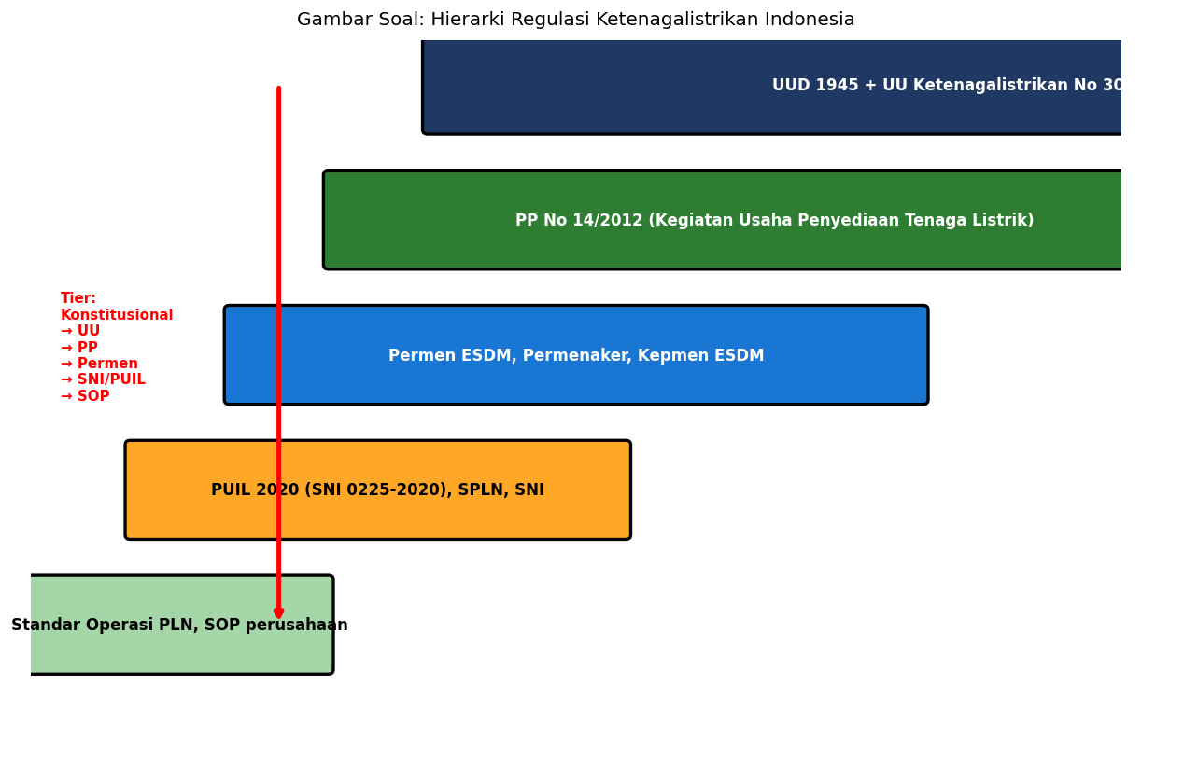
A. UU 30/2009 sebagai dasar hukum tertinggi yang disahkan DPR
B. Permen ESDM yang ditetapkan menteri
C. PUIL 2011/2020 sebagai standar teknis
D. SOP internal PT PLN

Soal 42 [Visualisasi]
Berdasarkan diagram struktur PUIL 2011/2020, bagian utama yang dibahas mencakup…
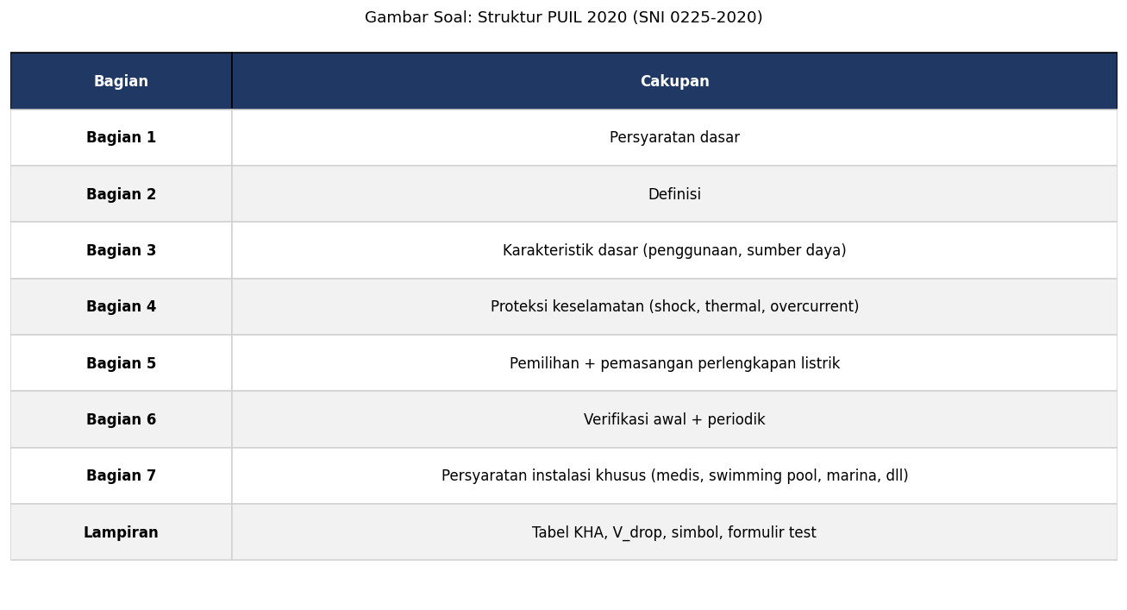
A. Hanya satu level tunggal saja tentang kabel
B. Persyaratan umum + perlindungan untuk keselamatan + pemilihan dan pemasangan komponen + verifikasi + area khusus
C. Hanya teori fisika listrik tanpa praktik instalasi
D. Hanya bahasa Inggris dan komunikasi

Soal 43 [Visualisasi]
Berdasarkan diagram stakeholders ketenagalistrikan, pihak yang BUKAN stakeholder formal adalah…
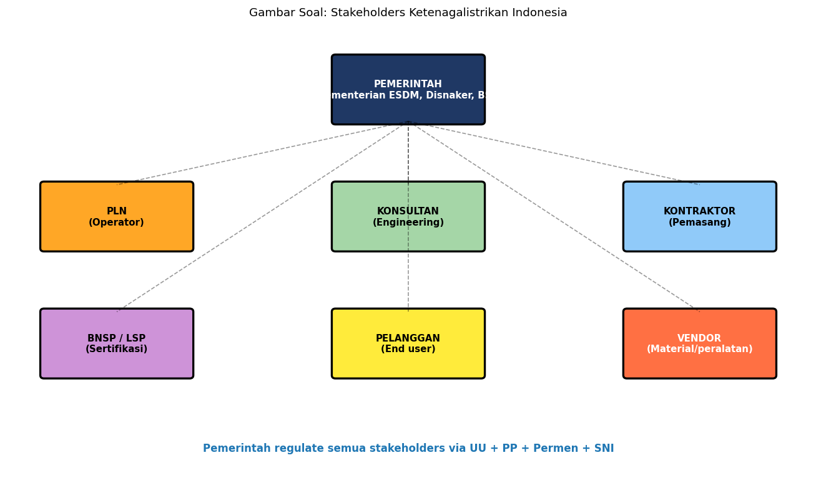
A. ESDM sebagai regulator utama
B. PT PLN sebagai utility BUMN dengan integrasi vertikal
C. Toko peralatan listrik di pasar tradisional (consumer biasa, bukan stakeholder formal)
D. AKLI sebagai asosiasi kontraktor listrik

Soal 44 [Visualisasi]
Berdasarkan tabel masa berlaku SLO, instalasi rumah tangga memiliki masa berlaku…
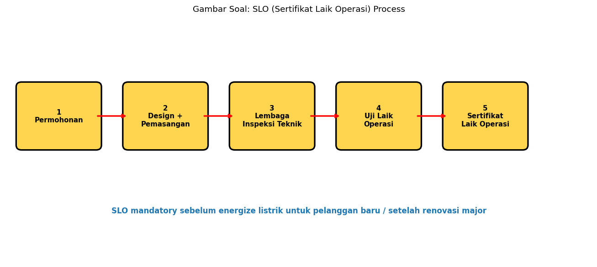
A. 1 tahun (perlu perpanjangan tahunan)
B. 5 tahun (sama dengan industri)
C. 15 tahun (untuk instalasi rumah tangga R-1)
D. Seumur hidup tanpa perpanjangan

Soal 45 [Visualisasi]
Berdasarkan ringkasan UU 30/2009, hal yang TIDAK diatur dalam UU ini adalah…
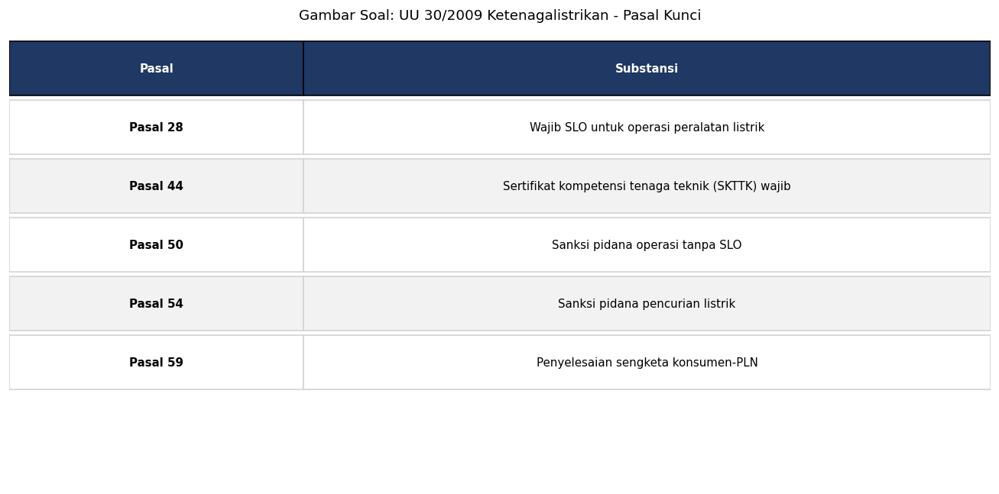
A. Penyediaan tenaga listrik dan IUPTL
B. Perlindungan konsumen dan tarif listrik
C. Pertanian dan peternakan (di luar scope UU ketenagalistrikan)
D. Pengawasan dan sanksi pidana untuk pelanggaran ketenagalistrikan

Soal 46 [Visualisasi]
Berdasarkan diagram Permenaker 12/2015 K3 Listrik, persyaratan utamanya mencakup…
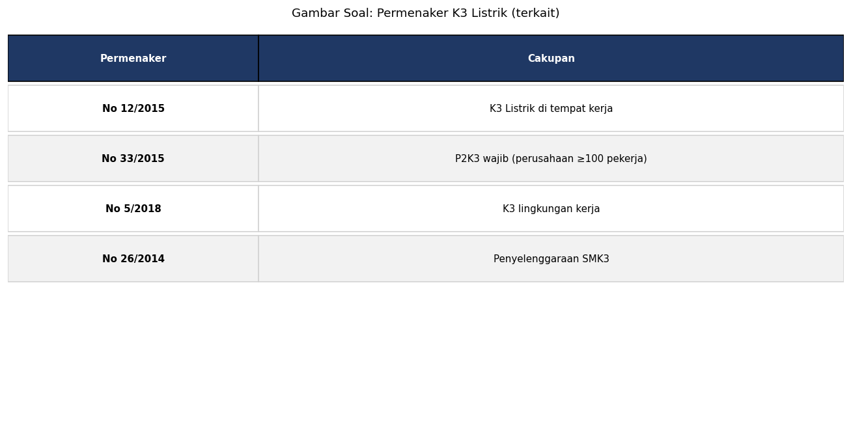
A. Hanya wajib pakai sarung tangan tanpa training
B. AK3 Listrik certified supervisor + APD lengkap + LOTO + risk assessment + training rutin + SMK3 perusahaan
C. Tidak perlu APD untuk pekerjaan listrik
D. Hanya menempel poster K3 di lokasi kerja

Soal 47 [Visualisasi]
Berdasarkan tabel klasifikasi pelanggan PT PLN, golongan tarif untuk industri besar adalah…
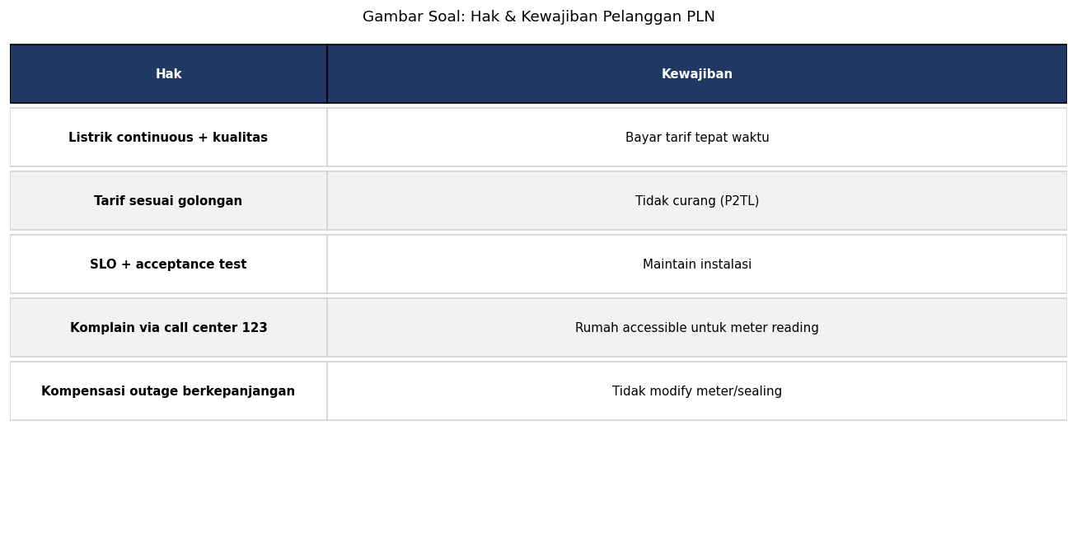
A. R-1 untuk rumah tangga dengan daya 450 VA-13.200 VA
B. B-1 untuk bisnis kecil dengan daya 220V
C. I-3 dan I-4 untuk industri besar dengan tarif TM 20kV/TT 150kV
D. P-1 untuk gedung pemerintahan dan sekolah

Soal 48 [Visualisasi]
Berdasarkan diagram alur P2TL PLN, proses awal yang dilakukan adalah…
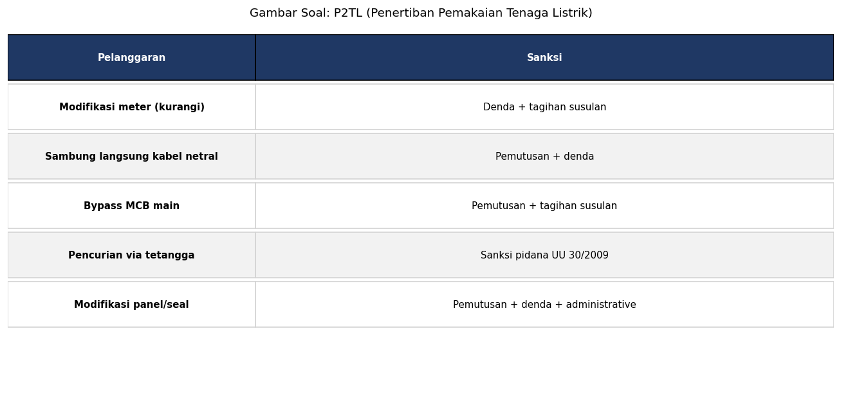
A. Langsung memutus listrik tanpa investigasi
B. Identifikasi target dengan analytics konsumsi (program MAGNETO Pak Qastil) → planning inspeksi → field verification → berita acara → tindak lanjut administratif/pidana
C. Hanya menunggu laporan tetangga tanpa data
D. Mengirim teguran tanpa verifikasi lapangan

Soal 49 [Visualisasi]
Apa peran kunci Pak Qastil sebagai Energy Transaction Manager PT PLN UP3 Indramayu dalam ekosistem regulasi?

A. Hanya petugas catat meter manual tanpa AI atau strategis
B. Mengelola transaksi energi pelanggan industri/komersial dengan compliance UU/Permen + program MAGNETO P2TL ML 72% hit rate + sosialisasi RUPTL + advisory I-3/I-4 + transformasi digital PLN UID Jabar
C. Sebatas administrasi pelanggan rumah tangga R-1 tanpa industri
D. Sebatas teknisi instalasi lapangan tanpa managerial atau strategi

Soal 50 [Visualisasi]
Outcome lulusan modul L1.23 'Regulasi Ketenagalistrikan' Electra Skill Academy mencakup…

A. Pemahaman teoretis UU tanpa kemampuan navigasi compliance procedures
B. Compliance officer atau regulatory engineer profesional bersertifikat BNSP, mampu navigasi UU/Permen/PUIL, mengelola compliance procedures, dan berkarir Junior-Specialist Rp 8-100 juta/bulan
C. Sertifikat partisipasi seminar tanpa BNSP atau hands-on
D. Pengetahuan dasar UU tanpa update regulasi terkini

Kunci Jawaban & Penjelasan Detail
Berikut adalah kunci jawaban beserta penjelasan ilmiah mengapa jawaban tersebut benar. Pelajari penjelasan dengan saksama untuk memahami konsep, bukan sekadar menghafal jawaban.

Ringkasan Jawaban
No. Jwb | No. Jwb | No. Jwb | No. Jwb | No. Jwb
1. B | 2. A | 3. B | 4. B | 5. B
6. A | 7. A | 8. B | 9. B | 10. B
11. A | 12. B | 13. B | 14. B | 15. A
16. B | 17. B | 18. B | 19. B | 20. B
21. C | 22. B | 23. B | 24. B | 25. B
26. B | 27. B | 28. B | 29. B | 30. B
31. B | 32. B | 33. C | 34. B | 35. C
36. C | 37. C | 38. C | 39. B | 40. B
41. A | 42. B | 43. C | 44. C | 45. C
46. B | 47. C | 48. B | 49. B | 50. B

Penjelasan Detail
Soal 1 [Teori] → Jawaban: B
Pertanyaan: Undang-Undang yang menjadi dasar utama pengaturan ketenagalistrikan di Indonesia adalah…
UU No. 30 Tahun 2009 tentang Ketenagalistrikan adalah dasar hukum utama yang mengatur seluruh kegiatan ketenagalistrikan di Indonesia, mulai dari pembangkitan, transmisi, distribusi, hingga penjualan tenaga listrik. UU ini menggantikan UU sebelumnya dan mengatur peran negara, BUMN (PLN), serta swasta dalam penyediaan listrik. Pokok-pokok yang diatur: penyediaan tenaga listrik, izin usaha (IUPTL), tarif, perlindungan konsumen, lingkungan dan keselamatan, ketenagalistrikan untuk kepentingan sendiri, dan pengawasan. UU ini diperkuat dengan Peraturan Pemerintah dan Peraturan Menteri ESDM.

Soal 2 [Teori] → Jawaban: A
Pertanyaan: Standar yang menjadi acuan utama instalasi listrik di Indonesia adalah…
PUIL (Persyaratan Umum Instalasi Listrik) adalah standar nasional Indonesia untuk instalasi listrik tegangan rendah, diterbitkan oleh Kementerian ESDM dan menjadi acuan wajib semua instalasi listrik di Indonesia. PUIL 2011 adalah versi yang banyak digunakan, dengan amandemen pembaruan tahun 2020. PUIL mengatur: pemasangan kabel dan conduit, pemilihan komponen (MCB, ELCB, kontaktor), grounding dan bonding, proteksi terhadap sengatan listrik, instalasi di area khusus, dan keselamatan kerja. PUIL Indonesia harmonis dengan IEC 60364 dengan adaptasi kondisi lokal seperti iklim tropis dan tegangan jaringan PLN 220/380V.

Soal 3 [Teori] → Jawaban: B
Pertanyaan: Kementerian yang menjadi regulator utama sektor ketenagalistrikan di Indonesia adalah…
Kementerian ESDM adalah regulator utama sektor ketenagalistrikan di Indonesia, dengan Direktorat Jenderal Ketenagalistrikan sebagai unit teknis pelaksana. Tugas utama: (1) Menyusun kebijakan dan strategi sektor listrik, (2) Menerbitkan IUPTL bagi pelaku usaha, (3) Menetapkan tarif listrik melalui Permen ESDM, (4) Menerbitkan PUIL dan standar teknis lainnya, (5) Mengawasi dan mengevaluasi penyediaan listrik nasional, (6) Mengembangkan RUPTL bersama PLN, (7) Mendorong transisi energi terbarukan menuju target 23% di 2030 dan 31% di 2050. Kementerian Naker mengatur aspek K3 dan sertifikasi tenaga teknik (Permenaker).

Soal 4 [Teori] → Jawaban: B
Pertanyaan: Apa kepanjangan SLO dalam konteks ketenagalistrikan?
SLO (Sertifikat Laik Operasi) adalah sertifikat yang menyatakan bahwa instalasi listrik telah memenuhi persyaratan teknis dan layak dioperasikan dengan aman. SLO wajib dimiliki sebelum PLN melakukan penyalaan listrik, sebagai upaya pencegahan kebakaran, sengatan listrik, dan kerugian materiil/jiwa akibat instalasi yang tidak memenuhi standar. Penerbit SLO: Lembaga Inspeksi Teknik (LIT) yang ditunjuk oleh Kementerian ESDM seperti PT KONSUEL, PT PPILN, PT JASEMI. Proses: pemeriksaan visual, uji kontinuitas, uji isolasi, uji grounding, dan uji proteksi. Biaya SLO untuk rumah tangga R-1 berkisar Rp 50-200 ribu tergantung daya. SLO berlaku 15 tahun untuk instalasi rumah dan 5 tahun untuk industri.

Soal 5 [Teori] → Jawaban: B
Pertanyaan: Apa kepanjangan P2TL dalam konteks operasional PLN?
P2TL (Penertiban Pemakaian Tenaga Listrik) adalah program PLN untuk mendeteksi, mencegah, dan menindak penggunaan listrik yang tidak sah seperti pencurian listrik (illegal connection), manipulasi meter, atau penggunaan melebihi daya kontrak. Pelaksanaan P2TL: tim PLN melakukan inspeksi mendadak ke pelanggan dengan profil konsumsi mencurigakan, identifikasi pelanggaran, kalkulasi denda sesuai Permen ESDM, dan tindakan administratif/pidana. Program MAGNETO Pak Qastil 2024 yang menggunakan ML untuk identifikasi target P2TL menghasilkan 72% field hit rate vs 15,3% baseline tradisional, kerugian PLN dari pencurian listrik mencapai Rp 5-10 triliun/tahun nasional.

Soal 6 [Teori] → Jawaban: A
Pertanyaan: Sertifikasi kompetensi tenaga teknik kelistrikan di Indonesia disebut…
SKTTK (Sertifikat Kompetensi Tenaga Teknik Ketenagalistrikan) adalah sertifikat kompetensi yang dimiliki tenaga teknik di sektor ketenagalistrikan untuk memastikan kualitas dan keselamatan pekerjaan. Diterbitkan oleh Lembaga Sertifikasi Profesi (LSP) yang terakreditasi BNSP. Klasifikasi SKTTK: pemasangan instalasi listrik (rumah, komersial, industri), pemeliharaan (transformator, motor, generator), pemeriksaan (LIT untuk SLO), pengoperasian (operator pembangkit, gardu), dan teknisi listrik tegangan tinggi. Tingkatan: Muda (Junior), Madya (Senior), Utama (Expert). Biaya sertifikasi Rp 2-15 juta tergantung level dan klasifikasi. Wajib untuk teknisi yang bekerja di kontraktor instalasi PLN dan vendor.

Soal 7 [Teori] → Jawaban: A
Pertanyaan: Hierarki regulasi ketenagalistrikan di Indonesia dari level tertinggi ke terendah adalah…
Hierarki regulasi ketenagalistrikan dari tertinggi ke terendah: (1) UU 30/2009 sebagai dasar hukum tertinggi yang disahkan DPR. (2) PP (Peraturan Pemerintah) sebagai pelaksana UU yang ditetapkan Presiden, contoh PP 14/2012 tentang penyediaan tenaga listrik. (3) Perpres (Peraturan Presiden) untuk hal-hal strategis seperti Perpres 112/2022 tentang transisi energi. (4) Permen ESDM untuk regulasi teknis dan operasional, contoh Permen 26/2021 tentang PLTS Atap. (5) Standar Teknis seperti PUIL 2011, SNI, SPLN sebagai pedoman teknis detail. Hierarki ini penting untuk navigasi compliance: regulasi level lebih tinggi mengoverride yang lebih rendah jika ada konflik.

Soal 8 [Teori] → Jawaban: B
Pertanyaan: RUPTL adalah singkatan dari…
RUPTL (Rencana Usaha Penyediaan Tenaga Listrik) adalah dokumen perencanaan strategis 10-tahunan PT PLN yang berisi rencana pembangunan pembangkit, transmisi, distribusi, dan target operasional. RUPTL ditetapkan oleh Menteri ESDM melalui Keputusan Menteri (Kepmen) dan menjadi acuan investasi sektor listrik. RUPTL 2021-2030 menargetkan total investasi Rp 4.000+ triliun dengan fokus penambahan kapasitas 40 GW termasuk 20 GW dari energi terbarukan untuk mencapai target bauran 23% di 2025 dan 31% di 2050. RUPTL diperbarui setiap 1-2 tahun untuk menyesuaikan dengan kondisi terkini seperti pertumbuhan demand, harga komoditas, dan kebijakan transisi energi.

Soal 9 [Teori] → Jawaban: B
Pertanyaan: Tarif listrik di Indonesia ditetapkan melalui…
Tarif listrik Indonesia ditetapkan melalui Permen ESDM dengan persetujuan DPR untuk subsidi APBN. Mekanisme: PT PLN mengajukan usulan tarif berdasarkan BPP (Biaya Pokok Penyediaan) yang dihitung dari biaya operasional, investasi, dan margin. Kementerian ESDM mengevaluasi dan menetapkan tarif untuk berbagai golongan pelanggan (R-1 rumah tangga, B-1 bisnis, I-1 industri, P-1 pemerintah, S-1 sosial). Subsidi APBN diberikan untuk pelanggan R-1 450 VA dan 900 VA mampu, dengan total subsidi Rp 60-80 triliun/tahun. Tarif dievaluasi triwulanan oleh PLN dan ESDM untuk penyesuaian terhadap fluktuasi harga BBM, batu bara, dan kurs USD. Tariff Adjustment Mechanism (TAM) untuk pelanggan non-subsidi mengikuti formula yang ditetapkan.

Soal 10 [Teori] → Jawaban: B
Pertanyaan: Apa peran utama PT PLN (Persero) sebagai BUMN ketenagalistrikan?
PT PLN (Persero) sebagai BUMN ketenagalistrikan berperan sebagai penyedia listrik publik dengan model integrasi vertikal: (1) Pembangkitan dengan kapasitas 50+ GW dari berbagai sumber (batu bara 50%, gas 30%, hidro 8%, EBT 12%). (2) Transmisi dengan jaringan 70.000+ km saluran tegangan tinggi (150-500 kV) yang menghubungkan pembangkit ke pusat beban. (3) Distribusi dengan jaringan 700.000+ km tegangan menengah dan rendah yang menyalurkan listrik ke pelanggan akhir. (4) Retail dengan layanan ke 80+ juta pelanggan rumah tangga, bisnis, industri, dan publik. PLN beroperasi sebagai monopoli alami di sektor distribusi dengan IUPTL yang diberikan ESDM, sambil membuka kesempatan IPP untuk pembangkitan. Visi PT PLN 2030: 'Terkemuka dengan listrik berkualitas, terjangkau dan ramah lingkungan'.

Soal 11 [Teori] → Jawaban: A
Pertanyaan: Permen ESDM yang mengatur izin operasi pembangkit dan IUPTL adalah…
Permen ESDM 38/2017 mengatur Izin Usaha Penyediaan Tenaga Listrik (IUPTL) untuk Umum dan Sendiri (IUPTLS). IUPTL Umum untuk pelaku usaha yang menjual listrik ke pihak lain (IPP - Independent Power Producer), wajib memiliki PPA (Power Purchase Agreement) dengan PLN. IUPTLS untuk pelaku usaha yang membangkitkan listrik untuk kebutuhan sendiri (captive power, tipikal pabrik dengan diesel/gas turbine 1+ MW). Persyaratan IUPTL: studi kelayakan, AMDAL, kepemilikan lahan, keuangan, dan kompetensi teknis. Durasi proses 6-18 bulan tergantung kapasitas dan kompleksitas. Contoh pelaku IPP terkenal di Indonesia: PT Cirebon Power, PT Adaro Power, PT Indonesia Power (anak PLN), PT Pembangkitan Jawa-Bali (anak PLN).

Soal 12 [Teori] → Jawaban: B
Pertanyaan: Apa peran Kementerian Ketenagakerjaan (Kemnaker) dalam sektor ketenagalistrikan?
Kementerian Ketenagakerjaan (Kemnaker) berperan dalam aspek K3 (Keselamatan dan Kesehatan Kerja) dan sertifikasi profesi sektor ketenagalistrikan: (1) Permenaker 12/2015 tentang K3 Listrik mengatur persyaratan keselamatan kerja di pembangkit, transmisi, distribusi, dan instalasi pelanggan. (2) Sertifikasi AK3 (Ahli K3) Listrik dengan tingkatan Muda, Madya, Utama yang wajib untuk supervisor pekerjaan listrik. (3) BNSP (Badan Nasional Sertifikasi Profesi) sebagai induk LSP yang menerbitkan SKTTK. (4) Audit K3 perusahaan dengan SMK3 (Sistem Manajemen K3) sesuai PP 50/2012. (5) Investigasi kecelakaan kerja sektor listrik (electrocution, arc flash, jatuh dari ketinggian). Sinergi ESDM-Kemnaker: ESDM untuk regulasi teknis ketenagalistrikan, Kemnaker untuk regulasi K3 dan tenaga kerjanya.

Soal 13 [Teori] → Jawaban: B
Pertanyaan: Stakeholders utama dalam ekosistem ketenagalistrikan Indonesia adalah…
Stakeholders ekosistem ketenagalistrikan Indonesia: (1) Pemerintah: ESDM (regulator utama), Kemnaker (K3 + tenaga kerja), OJK (subsidi APBN + tarif), Pemda (perizinan lokal). (2) PT PLN sebagai utility BUMN dengan integrasi vertikal. (3) IPP (Independent Power Producer) seperti Cirebon Power, Adaro Power untuk PPA dengan PLN. (4) Kontraktor/EPC seperti PT Wijaya Karya, PT Adhi Karya, PT PP, PT Total Bangun Persada untuk pembangunan infrastruktur. (5) Vendor seperti Schneider, ABB, Siemens, Honeywell, Cummins, Hyundai untuk peralatan. (6) Konsumen rumah tangga (R-1), bisnis (B-1/B-2), industri (I-1 hingga I-4), publik (P-1/P-2). (7) Asosiasi profesi seperti AKLI (Asosiasi Kontraktor Listrik Indonesia), HAKI (Himpunan Ahli Konsultan Indonesia). (8) Akademisi dari ITB, UI, UGM, ITS, UNDIP. Pak Qastil dengan jejak Monash + PT PLN UP3 Indramayu strategic untuk advisory ekosistem.

Soal 14 [Teori] → Jawaban: B
Pertanyaan: Apa fungsi BPK (Badan Pemeriksa Keuangan) dalam pengawasan PT PLN?
BPK (Badan Pemeriksa Keuangan) sebagai lembaga negara independen melakukan audit keuangan dan operasional PT PLN sebagai BUMN penerima APBN (subsidi listrik Rp 60-80 triliun/tahun). Audit BPK meliputi: (1) Audit keuangan untuk memastikan laporan keuangan PLN akurat dan kompliant dengan PSAK. (2) Audit kinerja untuk evaluasi efektivitas program seperti rasio elektrifikasi, susut jaringan, dan biaya pokok penyediaan. (3) Audit kepatuhan terhadap UU 30/2009, PP, Permen ESDM, dan regulasi lainnya. (4) Investigasi kasus dugaan penyimpangan (fraud, korupsi, mismanajemen). Hasil audit BPK dipublikasikan ke DPR untuk pengawasan parliamenter. Plus audit eksternal oleh KAP independent (KPMG, EY, PwC, Deloitte) untuk laporan keuangan tahunan PLN.

Soal 15 [Teori] → Jawaban: A
Pertanyaan: Asosiasi profesi yang mewakili kontraktor instalasi listrik di Indonesia adalah…
AKLI (Asosiasi Kontraktor Listrik Indonesia) adalah asosiasi profesi yang mewakili kontraktor instalasi listrik di Indonesia, berdiri 1976 dengan ratusan anggota di seluruh provinsi. Peran AKLI: (1) Menyusun standar etik dan kode profesi untuk anggotanya. (2) Mengadvokasi kebijakan ke pemerintah untuk kepentingan industri kontraktor listrik. (3) Pelatihan dan sertifikasi tenaga teknik. (4) Pertukaran informasi teknologi dan best practice. (5) Networking dan business matching dengan vendor dan klien. Asosiasi terkait di sektor listrik: HAKI (Himpunan Ahli Konsultan Indonesia) untuk konsultan, AESI (Asosiasi Energi Surya Indonesia) untuk solar PV, MEKARINDO (Masyarakat Energi Konservasi dan Efisiensi Energi Indonesia) untuk efisiensi energi. APINDO dan KADIN untuk pengusaha umum.

Soal 16 [Teori] → Jawaban: B
Pertanyaan: Apa pengertian 'wilayah usaha' dalam konteks UU 30/2009?
'Wilayah usaha' dalam UU 30/2009 adalah wilayah geografis tempat suatu IUPTL (Izin Usaha Penyediaan Tenaga Listrik) diberikan untuk menyediakan listrik secara eksklusif kepada masyarakat. PT PLN sebagai pemegang IUPTL terbesar memiliki wilayah usaha mencakup hampir seluruh Indonesia, dengan pengecualian beberapa wilayah yang dikelola oleh Pemda Provinsi (PT PLN Tarakan untuk Kota Tarakan, PT Indonesia Power, dll) atau swasta khusus (kawasan industri atau pulau remote). Konsep wilayah usaha penting untuk: (1) Mencegah kompetisi destruktif di sektor distribusi yang merupakan monopoli alami. (2) Memastikan layanan universal (universal service obligation) untuk semua masyarakat termasuk daerah remote. (3) Akuntabilitas pelaku usaha untuk membangun infrastruktur dan melayani semua pelanggan dalam wilayahnya. Reformasi sektor listrik 2009 membuka peluang multiple wilayah usaha untuk encourage kompetisi.

Soal 17 [Teori] → Jawaban: B
Pertanyaan: Apa konsep 'IPP' (Independent Power Producer) dalam ekosistem ketenagalistrikan?
IPP (Independent Power Producer) adalah produsen listrik swasta yang membangkitkan dan menjual listrik ke PLN melalui PPA (Power Purchase Agreement) jangka panjang 20-30 tahun. IPP memiliki IUPTL Umum dari ESDM dan terikat dengan PPA yang berisi: kapasitas terkontrak (MW), harga listrik (Rp/kWh), durasi kontrak, ketentuan operasional, dan denda untuk non-performance. Contoh IPP besar di Indonesia: PT Cirebon Power 1 (660 MW batubara), PT Cirebon Power 2 (1.000 MW batubara), PT Adaro Power, PT Paiton Energy, PT Jawa Power. IPP penting untuk: (1) Mempercepat penambahan kapasitas dengan modal swasta. (2) Transfer teknologi dari principal internasional. (3) Risk-sharing PLN dengan IPP. (4) Akselerasi transisi EBT dengan IPP renewable seperti PLTS Cirata 145 MWp dan PLTB Sidrap 75 MW. RUPTL 2021-2030 mentargetkan 60% kapasitas baru dari IPP.

Soal 18 [Teori] → Jawaban: B
Pertanyaan: Apa yang dimaksud dengan 'subsidi listrik' dalam APBN Indonesia?
Subsidi listrik APBN adalah bantuan dari pemerintah Indonesia untuk menutup selisih antara BPP (Biaya Pokok Penyediaan) PLN dengan tarif jual ke pelanggan tertentu yang dianggap perlu disubsidi. Mekanisme: BPP rata-rata Rp 1.500/kWh sedangkan tarif jual R-1 450 VA Rp 415/kWh dan R-1 900 VA mampu Rp 1.352/kWh. Selisih Rp 1.085/kWh untuk R-1 450 VA dan Rp 148/kWh untuk R-1 900 VA mampu dikompensasi APBN sebagai subsidi. Total subsidi Rp 60-80 triliun/tahun mencakup 30-40 juta pelanggan rumah tangga miskin dan rentan. Plus subsidi tambahan untuk listrik desa, listrik gratis untuk masyarakat sangat miskin (KPM PKH), dan listrik infrastruktur (sekolah, puskesmas remote). Reformasi subsidi 2017-2024 mengarah ke subsidi tepat sasaran (DTKS - Data Terpadu Kesejahteraan Sosial) untuk efisiensi APBN.

Soal 19 [Teori] → Jawaban: B
Pertanyaan: Apa konsep Net Metering dalam regulasi solar PV rooftop di Indonesia?
Net Metering dalam Permen ESDM 26/2021 (revisi 2/2024) memungkinkan pelanggan PLTS rooftop mengekspor surplus listrik ke jaringan PLN saat siang (production > consumption) dan mendapat kredit kWh untuk impor saat malam (consumption > production). Cara kerja: (1) Pelanggan install PLTS rooftop dengan inverter grid-tied bersertifikat IEC 61727 dan UL 1741. (2) Smart meter bidirectional dari PLN menggantikan meter konvensional untuk mengukur ekspor dan impor terpisah. (3) Rasio awal Permen 26/2021 adalah 100% (1 kWh ekspor = 1 kWh kredit), revisi Permen 2/2024 ke 65% untuk konsumen baru (1 kWh ekspor = 0,65 kWh kredit). (4) Excess banking untuk bulan berikutnya dengan kadaluarsa setelah 6-12 bulan. (5) Pelanggan dengan PLTS rooftop dapat hemat tagihan PLN 30-80% tergantung sizing dan profil konsumsi. Pak Qastil + Envisor strategic untuk PLTS atap consulting di Pantura.

Soal 20 [Teori] → Jawaban: B
Pertanyaan: Apa konsep 'Just Energy Transition' yang relevan dengan kebijakan ketenagalistrikan Indonesia?
Just Energy Transition (JET) adalah konsep transisi energi bersih dengan keadilan sosial dan ekonomi, agar tidak ada pihak yang tertinggal. Indonesia komitmen JET dengan: (1) Phase-out PLTU batubara secara bertahap dengan early retirement program untuk PLTU lama (Indonesia commitment di JETP/Just Energy Transition Partnership USD 20 miliar dari G7+G20). (2) Protect pekerja PLTU dan industri batubara dengan re-skilling dan transfer ke EBT (PLTS, PLTB, PLTA). (3) Develop ekonomi hijau di daerah penghasil batubara seperti Kalimantan Timur, Kalimantan Selatan, Jambi, Sumatera Selatan untuk avoid economic shock. (4) Akses listrik universal dengan rasio elektrifikasi target 100% di 2030, terutama untuk daerah remote (Papua, Maluku, NTT). (5) Tarif listrik terjangkau dengan subsidi tepat sasaran. (6) Investasi EBT lokal untuk supply chain (panel surya, baterai, turbin angin) dengan TKDN tinggi. Pak Qastil dengan jalur Australia Awards Short Course KINETIK/Just Energy Transition untuk advancement strategi JET Indonesia.

Soal 21 [Hitungan] → Jawaban: C
Pertanyaan: Berapa lama masa berlaku SLO (Sertifikat Laik Operasi) untuk instalasi rumah tangga?
Masa berlaku SLO sesuai Permen ESDM: instalasi rumah tangga R-1 berlaku 15 tahun, instalasi komersial B-1/B-2 berlaku 10 tahun, instalasi industri I-1/I-2/I-3 berlaku 5 tahun, instalasi pembangkit/IPP berlaku 5 tahun. Perpanjangan dilakukan setelah masa berlaku habis dengan re-inspection oleh LIT (Lembaga Inspeksi Teknik) seperti PT KONSUEL, PT PPILN, atau PT JASEMI. Re-inspection meliputi: pemeriksaan visual kondisi instalasi, uji kontinuitas grounding, uji isolasi kabel dengan megger 500V (>1 MΩ), uji RCD/ELCB function, dan dokumentasi update. Biaya perpanjangan setara biaya SLO baru Rp 50-200 ribu untuk rumah, Rp 1-5 juta untuk komersial, Rp 5-50 juta untuk industri. Tanpa SLO valid, PLN dapat memutuskan layanan listrik dan asuransi kebakaran rumah tidak berlaku.

Soal 22 [Hitungan] → Jawaban: B
Pertanyaan: Estimasi total biaya kepatuhan regulasi (SLO + SKTTK + SBU) untuk kontraktor kecil baru di Indonesia adalah…
Total biaya kepatuhan regulasi untuk kontraktor kecil baru di Indonesia: (1) SBU (Sertifikasi Badan Usaha) konstruksi listrik dari LPJK Rp 5-15 juta tergantung grade (kecil K1, menengah M1, besar B). (2) SKTTK untuk owner/teknik direktur Rp 3-10 juta tergantung level (Muda/Madya/Utama). (3) SKTTK untuk minimal 3-5 teknisi tetap Rp 6-25 juta total. (4) Pendaftaran AKLI (Asosiasi Kontraktor Listrik Indonesia) Rp 2-10 juta tergantung tier keanggotaan + iuran tahunan Rp 1-3 juta. (5) NIB (Nomor Induk Berusaha) OSS Online Single Submission gratis. (6) NPWP perusahaan, izin lokasi, IMB Pemda Rp 5-20 juta. (7) Pengadaan peralatan kerja dasar (megger, multimeter, tang ampere, tools instalasi) Rp 10-30 juta. Total Rp 30-80 juta untuk kontraktor kecil baru dengan tim 5-15 orang. Investasi pembelian saham/aset dari kontraktor existing Rp 100-500 juta lebih cepat daripada membangun dari nol.

Soal 23 [Hitungan] → Jawaban: B
Pertanyaan: Sanksi pidana pencurian listrik (illegal connection) sesuai UU 30/2009 untuk pelanggar perorangan adalah…
Sanksi pidana pencurian listrik (illegal connection, manipulasi meter, atau penggunaan tanpa hak) sesuai UU 30/2009: Pasal 51 ayat 1 untuk pelanggar perorangan: penjara maksimal 7 tahun dan/atau denda maksimal Rp 2,5 miliar. Pasal 51 ayat 2 untuk pelanggar korporasi: denda maksimal Rp 5 miliar plus pencabutan izin usaha. Plus sanksi administratif: (1) Pemutusan listrik permanen sampai pelunasan denda. (2) Tagihan susulan setara nilai listrik yang dicuri (estimasi 12-36 bulan konsumsi normal, bisa puluhan juta hingga miliaran tergantung skala). (3) Biaya re-instalasi meter dan kabel SR baru. Program P2TL PT PLN dengan field hit rate 72% berkat MAGNETO ML model Pak Qastil 2024 menemukan ribuan kasus per tahun di UID Jawa Barat. Total kerugian PLN nasional dari pencurian listrik Rp 5-10 triliun/tahun, sasaran reduksi 50% dengan analytics + enforcement. Edukasi publik penting untuk awareness konsekuensi hukum.

Soal 24 [Hitungan] → Jawaban: B
Pertanyaan: Estimasi biaya audit Wilayah Usaha untuk pelaku swasta yang ingin mengajukan IUPTL berskala menengah adalah…
Biaya audit Wilayah Usaha untuk pengajuan IUPTL menengah (5-50 MW): (1) Feasibility study oleh konsultan independen Rp 100-300 juta termasuk teknis, finansial, dan analisis pasar. (2) AMDAL (Analisis Mengenai Dampak Lingkungan) untuk proyek 10+ MW Rp 200-800 juta tergantung kompleksitas dan lokasi. (3) Audit teknis ESDM untuk verifikasi kompetensi dan kelayakan Rp 50-200 juta. (4) Administrative cost ESDM termasuk biaya pendaftaran, evaluasi, dan penerbitan IUPTL Rp 50-200 juta. (5) Konsultan hukum dan compliance Rp 100-500 juta untuk navigasi regulasi compleks. (6) Biaya perizinan Pemda (IMB, izin lingkungan, izin lokasi) Rp 50-300 juta. Total Rp 550 juta - 2,3 miliar untuk pengajuan IUPTL menengah dengan durasi proses 6-18 bulan. Untuk IUPTL besar (>50 MW) bisa Rp 5-20 miliar dengan durasi 1-3 tahun. Pak Qastil + jejak Monash strategic untuk IPP advisory.

Soal 25 [Hitungan] → Jawaban: B
Pertanyaan: Subsidi listrik APBN Indonesia 2025 untuk pelanggan R-1 450VA dan 900VA mampu mencapai sekitar…
Subsidi listrik APBN Indonesia 2025: total Rp 60-80 triliun/tahun untuk 30-40 juta pelanggan R-1 450 VA dan 900 VA mampu, plus subsidi infrastruktur listrik desa dan pelanggan PKH (Program Keluarga Harapan). Breakdown: (1) R-1 450 VA dengan 25-30 juta pelanggan, BPP Rp 1.500/kWh - tarif jual Rp 415/kWh = subsidi Rp 1.085/kWh × konsumsi rata-rata 50 kWh/bulan × 12 bulan = Rp 651.000/tahun per pelanggan, total Rp 16-20 triliun. (2) R-1 900 VA mampu dengan 10-15 juta pelanggan, subsidi Rp 148/kWh × 100 kWh/bulan × 12 = Rp 178.000/tahun, total Rp 2-3 triliun. (3) Listrik desa untuk daerah remote Rp 5-10 triliun. (4) Subsidi BPP untuk daerah dengan BPP tinggi Rp 30-50 triliun. Reformasi subsidi 2017-2024 mengarah ke subsidi tepat sasaran (DTKS Data Terpadu Kesejahteraan Sosial) untuk efisiensi APBN dan reduce abuse. Pak Qastil sebagai ETM PT PLN UP3 Indramayu memahami struktur tarif dan subsidi.

Soal 26 [Hitungan] → Jawaban: B
Pertanyaan: Untuk pelanggan R-1 1300 VA, jika konsumsi bulanan 200 kWh dan tarif Rp 1.444,7/kWh, berapa tagihan listrik?
Perhitungan tagihan R-1 1.300 VA: konsumsi 200 kWh × tarif Rp 1.444,7/kWh = Rp 288.940. Plus PPN 10% (untuk pelanggan tertentu) Rp 28.894 = Rp 317.834. Plus biaya admin bank Rp 1.500-3.500. Plus PPJ (Pajak Penerangan Jalan) 3-10% tergantung Pemda Rp 8.668-28.894. Total tagihan sekitar Rp 320-360 ribu. Tarif R-1 1.300 VA Rp 1.444,7/kWh adalah tarif non-subsidi yang dievaluasi triwulanan oleh ESDM dan PLN. Pelanggan R-1 1.300 VA termasuk kategori 'mampu' yang tidak mendapat subsidi tapi tarifnya lebih rendah dari golongan B (bisnis) dan I (industri). Untuk konsumsi tinggi 500+ kWh/bulan tagihan Rp 750-900 ribu, pertimbangkan upgrade ke R-2 atau R-3 dengan tarif slab progresif. Pak Qastil dengan jaringan PT PLN UP3 Indramayu memahami struktur tarif dan billing.

Soal 27 [Hitungan] → Jawaban: B
Pertanyaan: Berapa rasio elektrifikasi Indonesia tahun 2026 menurut data PT PLN?
Rasio elektrifikasi Indonesia 2026 menurut data PT PLN dan Kementerian ESDM: 99,7%+ dengan target 100% untuk pemerataan akses listrik nasional. Definisi rasio elektrifikasi: persentase rumah tangga yang sudah mendapat akses listrik dari PT PLN atau pembangkit lain. Tantangan sisa: (1) Daerah remote di Papua, Maluku, NTT, Kalimantan Tengah dengan geografi berat dan low population density. (2) Pulau-pulau kecil terpencil yang membutuhkan PLTS off-grid atau microgrid. (3) Listrik desa terisolasi yang membutuhkan investasi tinggi dengan ROI komersial rendah. Strategi PLN: Program Listrik Desa dengan investasi Rp 5-20 triliun/tahun dari APBN dan PMN, kerjasama dengan operator microgrid swasta, PLTS off-grid dengan baterai untuk pulau remote, distribusi diesel genset di daerah belum terjangkau jaringan utama. Indonesia menjadi salah satu negara berkembang dengan pencapaian rasio elektrifikasi tertinggi setelah Singapore, Brunei, Malaysia.

Soal 28 [Hitungan] → Jawaban: B
Pertanyaan: Target bauran energi terbarukan Indonesia di sektor listrik tahun 2030 menurut RUPTL adalah…
Target bauran energi terbarukan Indonesia di sektor listrik sesuai Kebijakan Energi Nasional (KEN) PP 79/2014 dan revisi: 23% di 2025 dan 31% di 2050. Status saat ini (2026): bauran EBT mencapai sekitar 14-15% (hidro 8%, panas bumi 5%, surya 1%, angin 0,3%, biomass 0,7%) dari total kapasitas pembangkit 75 GW. Roadmap RUPTL 2021-2030: penambahan kapasitas EBT 20 GW termasuk PLTS 10 GW (utility-scale 7 GW + rooftop 3 GW), PLTA 4 GW, panas bumi 3 GW, biomass 2 GW, PLTB 1 GW. Total investasi EBT Rp 800 triliun-1.000 triliun dari total RUPTL Rp 4.000+ triliun. Plus phase-out PLTU batubara dengan early retirement program melalui JETP USD 20 miliar dari G7+G20. Indonesia commitment NDC (Nationally Determined Contribution) reduce emisi -29% dengan upaya sendiri dan -41% dengan bantuan internasional di 2030. Net zero emission target 2060.

Soal 29 [Hitungan] → Jawaban: B
Pertanyaan: Estimasi total investasi RUPTL Indonesia 2021-2030 sebesar…
Total investasi RUPTL 2021-2030 mencapai Rp 4.000+ triliun untuk pembangkit + transmisi + distribusi nasional. Breakdown: (1) Pembangkit baru 40+ GW termasuk EBT 20 GW dan fosil 20 GW, investasi Rp 2.500-3.000 triliun dengan rata-rata Rp 50-100 miliar per MW tergantung jenis. (2) Transmisi 50.000+ km baru di seluruh Indonesia termasuk koneksi antar pulau (Jawa-Sumatra, Jawa-Bali, Bali-Lombok-Sumbawa-Flores) dan grid Sulawesi-Maluku-Papua, investasi Rp 500-700 triliun. (3) Distribusi 200.000+ km baru untuk pemerataan dan upgrade jaringan existing, investasi Rp 300-500 triliun. (4) Smart grid + AMI + DERMS untuk modernisasi sistem, investasi Rp 100-200 triliun. (5) Listrik desa dan elektrifikasi remote area Rp 50-100 triliun. Pendanaan: PMN APBN Rp 30-50 triliun/tahun, internal cash flow PLN Rp 30-50 triliun/tahun, IPP Rp 100-200 triliun/tahun, multilateral funding (World Bank, ADB, JICA) Rp 50-100 triliun/tahun, JETP Rp 300-500 triliun. Pak Qastil + ekosistem strategic.

Soal 30 [Hitungan] → Jawaban: B
Pertanyaan: Berapa total kapasitas terpasang sistem ketenagalistrikan Indonesia di tahun 2026?
Total kapasitas terpasang sistem ketenagalistrikan Indonesia 2026: 75-80 GW dengan komposisi 50% batubara (38-40 GW), 30% gas (22-24 GW), 8% hidro (6 GW), 5% panas bumi (4 GW), 5% surya + angin + biomass (4 GW), 2% diesel + lainnya (1,6 GW). Distribusi geografis: Jawa-Bali 70% kapasitas (52-56 GW) untuk 60% populasi, Sumatera 15% (11-12 GW), Kalimantan 7% (5-6 GW), Sulawesi 5% (4 GW), Maluku-Papua-Nusa Tenggara 3% (2-3 GW). Peak demand nasional 45-50 GW dengan reserve margin 30-50% (lebih tinggi dari standar 15-20% karena pertumbuhan demand future + EBT intermittent reserve). Plus captive power IPP industri (smelter, semen, petrokimia) sekitar 10-15 GW di luar grid PLN. RUPTL 2021-2030 mentargetkan penambahan 40 GW menjadi total 115-120 GW di 2030 untuk support pertumbuhan demand 5-7%/tahun.

Soal 31 [Studi Kasus] → Jawaban: B
Pertanyaan: Pak Budi membangun rumah baru dan ingin menyambung listrik PT PLN. Langkah-langkah yang harus dilakukan secara legal adalah…
Pak Budi langkah resmi penyambungan listrik PLN: (1) Pendaftaran online via PLN Mobile app atau web pln.co.id dengan upload KTP, NPWP, sertifikat tanah/IMB, dan denah lokasi. (2) Bayar BP (Biaya Penyambungan) sesuai daya yang diminta: 450 VA Rp 421 ribu, 900 VA Rp 843 ribu, 1.300 VA Rp 1,2 juta, 2.200 VA Rp 2,1 juta, 3.500 VA Rp 3,3 juta, 5.500 VA Rp 5,2 juta. Pembayaran via bank, ATM, atau e-wallet. (3) Instalasi rumah oleh kontraktor instalasi listrik bersertifikat SBU (mis. anggota AKLI lokal) dengan kabel sesuai PUIL, MCB main, RCD 30 mA, dan grounding <5 ohm. Biaya instalasi rumah sederhana Rp 2-5 juta tergantung jumlah titik. (4) SLO (Sertifikat Laik Operasi) dari LIT seperti PT KONSUEL dengan biaya Rp 50-200 ribu, durasi 1-3 hari setelah inspeksi. (5) Penyalaan listrik oleh teknisi PLN dengan pemasangan kWh meter (smart meter modern) dan kabel SR dari tiang/gardu hubung. Total durasi 2-6 minggu dari pendaftaran hingga listrik nyala. Pak Qastil sebagai ETM PT PLN UP3 Indramayu memahami procedure ini.

Soal 32 [Studi Kasus] → Jawaban: B
Pertanyaan: PT Indofood Indramayu ingin mengajukan IUPTL S (Untuk Sendiri) untuk pembangkit captive 5 MW guna mendukung produksi pabrik. Persyaratan utama yang harus dipenuhi adalah…
PT Indofood Indramayu untuk captive power 5 MW IUPTLS: (1) Feasibility study oleh konsultan independen yang covers teknis (jenis pembangkit gas/diesel/biomass, kapasitas, lokasi), finansial (IRR, NPV, payback), dan operasional, biaya Rp 50-200 juta. (2) AMDAL (Analisis Mengenai Dampak Lingkungan) untuk pembangkit 5+ MW dengan persetujuan KLHK (Kementerian Lingkungan Hidup dan Kehutanan) dan Pemda, biaya Rp 200-500 juta dengan durasi 4-8 bulan. (3) IMB (Izin Mendirikan Bangunan) dari Pemda Indramayu untuk struktur power house dan fuel storage, biaya Rp 20-100 juta. (4) IUPTLS dari Direktorat Jenderal Ketenagalistrikan ESDM dengan dokumen lengkap, durasi 3-6 bulan, biaya administrative Rp 20-100 juta. (5) SLO untuk seluruh instalasi pembangkit oleh LIT bersertifikat, biaya Rp 50-200 juta. (6) Sertifikasi tenaga teknik (SKTTK) operator pembangkit + AK3 Listrik untuk supervisor. (7) Compliance Permen LH 13/2009 tentang emisi pembangkit dengan instalasi after-treatment (SCR, DPF). Total durasi 12-24 bulan dengan biaya Rp 350-1.100 juta untuk perizinan + Rp 10-25 miliar untuk pembangkit 5 MW.

Soal 33 [Studi Kasus] → Jawaban: C
Pertanyaan: Sebuah pabrik garmen mendapat surat dari PT PLN tentang dugaan pelanggaran P2TL setelah inspeksi mendadak. Langkah yang HARUS dilakukan pabrik adalah…
Pabrik garmen yang mendapat surat P2TL HARUS: (1) Pelajari surat P2TL dengan teliti: identifikasi tuduhan spesifik (illegal connection, manipulasi meter, penggunaan melebihi daya kontrak), nilai estimasi denda, dan deadline respons (biasanya 7-14 hari). (2) Verifikasi tuduhan dengan internal audit: cek instalasi listrik di lokasi yang dituduh, periksa kWh meter dan kontrak daya, review konsumsi historis untuk identifikasi anomali. (3) Konsultasi pengacara yang familiar dengan UU 30/2009 dan Permen ESDM tentang P2TL untuk legal advice. (4) Dialog kooperatif dengan tim P2TL PLN untuk klarifikasi data, jika tuduhan benar negosiasi denda dengan installment payment, jika tuduhan tidak akurat ajukan keberatan formal dengan bukti. (5) Jika pelanggaran genuine, segera perbaiki instalasi dengan kontraktor SBU, lakukan SLO ulang, dan bayar denda untuk avoid eskalasi pidana. (6) Dokumentasikan semua proses untuk audit trail dan compliance future. Sanksi pidana UU 30/2009 Pasal 51 untuk illegal connection: penjara maksimal 7 tahun + denda maksimal Rp 2,5 miliar untuk perorangan, Rp 5 miliar untuk korporasi. Program MAGNETO Pak Qastil 72% field hit rate.

Soal 34 [Studi Kasus] → Jawaban: B
Pertanyaan: Konsep modul OctoAgent + PLNlytics 'Regulasi Compliance Assistant' untuk pelanggan industri PLN dapat membantu hal apa?
OctoAgent + PLNlytics 'Regulasi Compliance Assistant': AI multi-agent platform untuk pelanggan industri PLN dengan fitur: (1) Navigasi UU 30/2009 + PP + Permen ESDM + PUIL dengan natural language Q&A (mis. 'apa persyaratan IUPTLS untuk captive 10 MW?'), powered by Claude API + RAG dengan database regulasi terupdate. (2) Otomasi compliance check dengan upload dokumen (SLO, SKTTK, IUPTL, kontrak PPA) untuk auto-verification kelengkapan dan validitas. (3) Monitoring perubahan regulasi real-time dengan email/push notification saat ESDM/Kemnaker/OJK release Permen baru atau revisi (mis. revisi Permen 26/2021 ke 2/2024 untuk PLTS atap). (4) Reporting audit-ready untuk pelanggan industri yang akan diaudit BPK atau eksternal KAP, dengan template laporan compliance terstruktur. (5) Compliance calendar dengan deadline reminder (perpanjangan SLO/SKTTK, AMDAL update, audit annual K3). (6) Knowledge base dengan FAQ dari kasus-kasus historical untuk lessons learned. Pricing Rp 5-50 juta/bulan untuk pelanggan industri besar, ROI via avoided fines + saved time + reduced legal risk. Pak Qastil + AI expertise + ekosistem strategic.

Soal 35 [Studi Kasus] → Jawaban: C
Pertanyaan: PT PLN UID Jawa Barat mendapat instruksi untuk mempercepat sosialisasi RUPTL 2021-2030 ke pelanggan industri besar. Strategi sosialisasi yang efektif adalah…
Strategi sosialisasi RUPTL efektif untuk pelanggan industri besar UID Jawa Barat: (1) Workshop interaktif per kawasan industri (Cikarang, Karawang, Bekasi, Cirebon, Indramayu) dengan presentasi RUPTL + Q&A + diskusi investasi infrastruktur lokal. (2) Town hall meeting dengan executives kawasan industri (Pengelola Estate seperti Jababeka, Lippo Cikarang, KIIC, MM2100) untuk strategic dialog. (3) Dedicated Account Manager untuk pelanggan industri tier I (>5 MW) dengan SLA respons <24 jam, regular monthly meeting, dan customized energy management planning. (4) Dashboard online untuk pelanggan view real-time data konsumsi + SAIDI/SAIFI lokal + roadmap upgrade infrastruktur PLN di area mereka. (5) Survey feedback bulanan untuk gather input dan needs pelanggan untuk improvement. (6) Customized briefing per industri (otomotif Hyundai/Suzuki, garmen, makanan, petrokimia) dengan focus pada relevant infrastructure dan tariff scheme. Plus integrasi dengan PLNlytics untuk data analytics dan AI assistance. Pak Qastil sebagai ETM PT PLN UP3 Indramayu memimpin sosialisasi di Pantura. Misi: pelanggan industri puas + retention + revenue growth.

Soal 36 [Studi Kasus] → Jawaban: C
Pertanyaan: Dalam proyek I-SEDT Pak Qastil untuk ASPP Seoul, dimensi regulasi yang harus dibahas mencakup…
Proyek I-SEDT (Indonesian-Smart Energy Digital Twin) Pak Qastil untuk ASPP Seoul yang integrasi PLTS atap + EV charging + smart lighting AI di Indramayu, dimensi regulasi yang harus dibahas: (1) Permen ESDM 26/2021 dan revisi 2/2024 tentang PLTS atap dengan rasio net metering 65% untuk konsumen baru, persetujuan PLN, dan SLO mandatory. (2) Permen ESDM 13/2020 tentang EV charging infrastructure (SPKLU) dengan persyaratan teknis, izin operasional, dan tarif. (3) Smart city Pemda Indramayu Pergub atau Perda untuk lampu jalan PJU, integrasi dengan Sistem Informasi PJU (SIPJU Pak Qastil), dan transparansi public. (4) AMI (Advanced Metering Infrastructure) Permen ESDM 27/2017 untuk smart meter rollout dan data sharing dengan pelanggan. (5) Integrasi DERMS (Distributed Energy Resources Management System) PLN untuk PLTS rooftop ribuan pelanggan + EV charging station + lampu PJU smart sebagai DERs (Distributed Energy Resources). (6) Compliance Permen LH 13/2009 untuk emisi reduction tracking. (7) Just Energy Transition Partnership USD 20 miliar yang mendukung proyek I-SEDT sebagai showcase Indonesia. Pak Qastil + jejak Monash + dukungan PT PLN UP3 Indramayu strategic.

Soal 37 [Studi Kasus] → Jawaban: C
Pertanyaan: Konsep kurikulum Electra Skill Academy 'Regulasi Ketenagalistrikan untuk Insinyur Listrik' sebaiknya mencakup…
Kurikulum 'Regulasi Ketenagalistrikan untuk Insinyur Listrik' Electra Skill Academy 8-12 minggu intensif: (1) Foundation regulasi: hierarki UU → PP → Permen → PUIL → SNI → SPLN. (2) UU 30/2009 detail dengan analisis pasal-pasal kunci dan implementasi melalui PP. (3) Permen ESDM utama: 38/2017 IUPTL, 26/2021 PLTS atap, 13/2020 EV charging, 27/2017 AMI, 11/2021 RUPTL. (4) PUIL 2011 dan amandemen 2020 untuk instalasi listrik dengan praktik desain. (5) K3 Permenaker 12/2015 dengan AK3 Listrik pelatihan + sertifikasi Muda. (6) Procedures kepatuhan: SLO oleh LIT (KONSUEL/PPILN/JASEMI), SKTTK oleh LSP-BNSP, IUPTL oleh ESDM, SBU oleh LPJK. (7) Case study real: P2TL violation, PLTS atap roll-out, EV charging deployment, IUPTLS captive power. (8) Audit role-play: simulate audit BPK + KAP + PLN P2TL untuk hands-on experience. (9) Sertifikasi BNSP Compliance Officer Listrik. (10) Internship 4 minggu di kontraktor/IPP/PLN. Biaya Rp 25-40 juta dengan ROI 6-12 bulan. Pak Qastil + ekosistem strategic.

Soal 38 [Studi Kasus] → Jawaban: C
Pertanyaan: PLN UID Jawa Barat ingin transformasi digital P2TL dengan AI/ML. Strategi implementasi dan dukungan regulasi yang dibutuhkan adalah…
Strategi transformasi digital P2TL PLN UID Jawa Barat: (1) Scale-up program MAGNETO dari pilot ke production di seluruh UP3 Jawa Barat (Bandung, Cirebon, Indramayu, Karawang, Bekasi, Sukabumi). MAGNETO ML model Pak Qastil 2024 dengan 72% field hit rate vs 15,3% baseline, deploy ke 2,36 juta pelanggan. (2) Integrasi dengan AMI smart meter rollout untuk granular data konsumsi 15-menit + power quality + tamper detection. (3) Dashboard real-time untuk tim P2TL dengan target list prioritas, peta heat-map area dengan suspect activity, dan tracking field hit rate. (4) Update Permen ESDM untuk AI-based audit yang accept ML model output sebagai bukti tambahan untuk inspection prioritization (bukan menggantikan field verification). (5) Privacy compliance UU PDP (Perlindungan Data Pribadi) 27/2022 untuk data konsumen, anonymization, consent management, dan data retention policy. (6) Change management untuk tim P2TL field dengan training AI literacy + new workflow + KPI redefinition. (7) Continuous improvement dengan feedback loop dari field ke ML model untuk retraining. Investasi Rp 5-20 miliar untuk roll-out di UID Jawa Barat dengan ROI <2 tahun via reduced losses. Pak Qastil + PT PLN UP3 Indramayu + PLNlytics strategic.

Soal 39 [Studi Kasus] → Jawaban: B
Pertanyaan: Tantangan implementasi RUPTL di lapangan yang harus diantisipasi PT PLN adalah…
Tantangan implementasi RUPTL 2021-2030 PT PLN: (1) Pendanaan terbatas Rp 4.000+ triliun butuh combinasi PMN APBN + internal cash flow PLN + IPP + multilateral funding (World Bank, ADB, JICA) + JETP USD 20 miliar. (2) Perizinan lambat dengan rata-rata 12-24 bulan untuk IUPTL, 6-12 bulan untuk AMDAL, 3-6 bulan untuk IMB Pemda yang tidak konsisten antar daerah. (3) Social acceptance EBT seperti penolakan PLTS lahan luas (dampak ke pertanian), PLTB di area pemukiman (noise + visual), dan early retirement PLTU yang impact ke pekerja dan ekonomi daerah. (4) Harga komoditas fluktuatif (batubara naik 200-300% post-Ukraine war 2022, gas LNG naik 100%, USD strengthening) yang impact BPP dan investment cost. (5) Supply chain TKDN (Tingkat Komponen Dalam Negeri) dengan target 60% untuk EBT yang requires ekosistem manufaktur lokal (panel surya, baterai, turbin) yang belum mature. (6) Grid integration EBT intermittent (solar + angin) yang requires BESS + DERMS + smart grid investment. (7) Talent gap untuk EBT specialist Indonesia yang masih terbatas. Strategi mitigasi: dialog publik, fast-track perizinan, hedging komoditas, ekosistem TKDN, smart grid investment, dan capacity building.

Soal 40 [Studi Kasus] → Jawaban: B
Pertanyaan: Penutup ringkasan modul L1.23 'Regulasi Ketenagalistrikan' Electra Skill Academy oleh Pak Qastil. Goal utama lulusan adalah…
Goal lulusan modul L1.23: siswa SMK menjadi compliance officer atau regulatory engineer profesional bersertifikat BNSP, dengan kemampuan: (1) Navigasi hierarki regulasi UU 30/2009 → PP → Permen ESDM/Naker → PUIL/SNI/SPLN secara mandiri tanpa supervisor. (2) Mengaplikasikan PUIL 2011/2020 untuk desain dan instalasi listrik. (3) Mengelola compliance procedures: SLO untuk instalasi (KONSUEL/PPILN/JASEMI), SKTTK untuk teknisi (BNSP), IUPTL untuk pelaku usaha (ESDM), SBU untuk kontraktor (LPJK). (4) Mengantisipasi perubahan regulasi seperti revisi Permen 26/2021 ke 2/2024 PLTS atap, JETP transisi energi, evolusi tarif PLN. (5) Berkontribusi pada misi nasional rasio elektrifikasi 100% + bauran EBT 23% di 2025 dan 31% di 2050 + net zero 2060. Trajectory karir: Junior compliance officer Rp 8-15 juta/bulan → Senior 5-10 tahun Rp 20-40 juta/bulan → Manager Compliance Rp 40-70 juta/bulan → Senior Specialist Regulasi Rp 50-100 juta/bulan plus profit sharing → Director Compliance BUMN/IPP Rp 80-150 juta/bulan plus bonus. Sertifikasi BNSP + AK3 Listrik + portfolio compliance projects sebagai modal utama. Misi Pak Qastil + Electra Skill Academy + Envisor + ekosistem PLNlytics + jejak Monash + PT PLN UP3 Indramayu: melahirkan 1.000-5.000 regulatory specialist Indonesia 2026-2035.

Soal 41 [Visualisasi] → Jawaban: A
Pertanyaan: Berdasarkan diagram hierarki regulasi ketenagalistrikan, level tertinggi adalah…
Hierarki regulasi ketenagalistrikan dari tertinggi ke terendah: (1) UU 30/2009 tentang Ketenagalistrikan sebagai dasar hukum tertinggi yang disahkan DPR. (2) PP (Peraturan Pemerintah) sebagai pelaksana UU yang ditetapkan Presiden, contoh PP 14/2012 tentang Penyediaan Tenaga Listrik. (3) Perpres (Peraturan Presiden) untuk hal strategis seperti Perpres 112/2022 tentang transisi energi. (4) Permen ESDM untuk regulasi teknis dan operasional, contoh Permen 26/2021 PLTS atap, Permen 38/2017 IUPTL. (5) Standar Teknis seperti PUIL 2011/2020, SNI, SPLN sebagai pedoman teknis detail. (6) SOP internal PT PLN dan kontraktor sebagai operasional manual. Level lebih tinggi mengoverride yang lebih rendah jika ada konflik. Hierarki penting untuk navigasi compliance dan dispute resolution.

Soal 42 [Visualisasi] → Jawaban: B
Pertanyaan: Berdasarkan diagram struktur PUIL 2011/2020, bagian utama yang dibahas mencakup…
Struktur PUIL 2011/2020 terdiri dari 8 bagian utama: (1) Bagian 1: Persyaratan umum, definisi, dan ruang lingkup. (2) Bagian 4: Proteksi untuk keselamatan terhadap shock elektrik (RCD 30 mA, equipotential bonding), arus lebih (MCB, fuse), efek termal (cable sizing untuk avoid overheating). (3) Bagian 5: Pemilihan dan pemasangan perlengkapan listrik (kabel, conduit, PHB, motor, generator). (4) Bagian 6: Verifikasi dan pemeriksaan dengan testing comprehensive. (5) Bagian 7: Persyaratan untuk instalasi atau lokasi khusus (kamar mandi, kolam renang, ruang medis, area dengan risiko ledakan). (6) Bagian 8: Persyaratan untuk sistem pasokan tenaga listrik baru. Plus Lampiran dengan tabel ampacity, faktor koreksi, formula desain. PUIL Indonesia harmonis dengan IEC 60364 dengan adaptasi kondisi lokal seperti iklim tropis dan tegangan jaringan PLN 220/380V.

Soal 43 [Visualisasi] → Jawaban: C
Pertanyaan: Berdasarkan diagram stakeholders ketenagalistrikan, pihak yang BUKAN stakeholder formal adalah…
Stakeholders formal ketenagalistrikan Indonesia: (1) Pemerintah: ESDM (regulator utama), Kemnaker (K3), OJK (subsidi APBN), Pemda (perizinan lokal). (2) PT PLN sebagai utility BUMN dengan integrasi vertikal pembangkitan-transmisi-distribusi-retail. (3) IPP (Independent Power Producer) seperti Cirebon Power, Adaro Power. (4) Kontraktor/EPC seperti PT Wijaya Karya, PT Adhi Karya. (5) Vendor seperti Schneider, ABB, Siemens, Honeywell. (6) Konsumen industri besar (I-3/I-4) sebagai stakeholder dengan dedicated account manager. (7) Asosiasi profesi seperti AKLI (Asosiasi Kontraktor Listrik Indonesia), HAKI (Himpunan Ahli Konsultan Indonesia), AESI (Asosiasi Energi Surya Indonesia). (8) Akademisi dari ITB, UI, UGM, ITS, UNDIP. Toko peralatan listrik di pasar tradisional adalah consumer rumah tangga biasa, bukan stakeholder formal yang punya peran di policy making atau industry governance. Pak Qastil + jejak Monash strategic untuk advisory ekosistem.

Soal 44 [Visualisasi] → Jawaban: C
Pertanyaan: Berdasarkan tabel masa berlaku SLO, instalasi rumah tangga memiliki masa berlaku…
Masa berlaku SLO sesuai Permen ESDM: instalasi rumah tangga R-1 berlaku 15 tahun, instalasi komersial B-1/B-2 berlaku 10 tahun, instalasi industri I-1/I-2/I-3 berlaku 5 tahun, instalasi pembangkit/IPP berlaku 5 tahun, instalasi area khusus (hospital, hotel, mall) berlaku 5-10 tahun tergantung tier. Perpanjangan dilakukan setelah masa berlaku habis dengan re-inspection oleh LIT. Plus inspection ad-hoc jika ada modifikasi major instalasi atau kejadian (kebakaran, banjir). Tanpa SLO valid: PLN dapat memutuskan listrik, asuransi tidak berlaku saat klaim, dan pelanggan bertanggung jawab atas semua kerugian akibat instalasi non-compliant. Pak Qastil + ekosistem PT PLN UP3 Indramayu memahami SLO procedure secara komprehensif.

Soal 45 [Visualisasi] → Jawaban: C
Pertanyaan: Berdasarkan ringkasan UU 30/2009, hal yang TIDAK diatur dalam UU ini adalah…
UU 30/2009 tentang Ketenagalistrikan mengatur: (1) Asas dan tujuan ketenagalistrikan untuk kesejahteraan rakyat. (2) Penyediaan tenaga listrik dengan model integrasi atau unbundling (pembangkitan, transmisi, distribusi, penjualan). (3) IUPTL Umum dan IUPTLS untuk pelaku usaha pembangkit. (4) Wilayah usaha untuk distribusi yang merupakan monopoli alami. (5) Tarif listrik dengan mekanisme penetapan oleh ESDM dengan persetujuan DPR. (6) Perlindungan konsumen dengan kewajiban kualitas pelayanan dan kompensasi untuk gangguan. (7) Lingkungan dan keselamatan dengan compliance UU 32/2009 PPLH dan Permen LH 13/2009 emisi. (8) Ketenagalistrikan untuk kepentingan sendiri (captive power) dengan IUPTLS. (9) Pengawasan oleh ESDM dan inspeksi oleh LIT. (10) Sanksi pidana untuk pelanggaran (Pasal 51 untuk pencurian listrik). Pertanian dan peternakan diatur di UU lain (UU 19/2013 Sistem Budidaya Pertanian, UU 18/2009 Peternakan), bukan UU 30/2009.

Soal 46 [Visualisasi] → Jawaban: B
Pertanyaan: Berdasarkan diagram Permenaker 12/2015 K3 Listrik, persyaratan utamanya mencakup…
Permenaker 12/2015 tentang K3 Listrik mengatur persyaratan keselamatan kerja kelistrikan: (1) AK3 (Ahli K3) Listrik certified supervisor dengan tingkatan Muda, Madya, Utama untuk pekerjaan tegangan rendah hingga ekstra tinggi. AK3 Madya untuk pengawas pekerjaan TR/TM 380V-20kV, AK3 Utama untuk TT 70 kV+ dan ekstra tinggi 150-500 kV. (2) APD (Alat Pelindung Diri) lengkap: helmet electrical-class, sarung tangan isolasi sesuai voltage (Class 0 1kV, Class 1 7,5kV, Class 2 17kV, Class 3 26,5kV, Class 4 36kV), sepatu safety dengan electrical isolation, baju arc-flash rated. (3) LOTO (Lockout-Tagout) prosedur untuk isolation source listrik sebelum maintenance dengan kunci personal teknisi dan tag identification. (4) Risk assessment dengan JSA (Job Safety Analysis) untuk setiap pekerjaan listrik. (5) Training rutin minimal 8 jam/tahun untuk teknisi dengan refresh sertifikasi 3-5 tahun. (6) SMK3 perusahaan (Sistem Manajemen K3) sesuai PP 50/2012 dengan audit internal dan eksternal triwulan. (7) Investigasi kecelakaan kerja dengan reporting ke Disnakertrans Provinsi. Pak Qastil + jaringan PT PLN UP3 Indramayu memahami K3 procedures.

Soal 47 [Visualisasi] → Jawaban: C
Pertanyaan: Berdasarkan tabel klasifikasi pelanggan PT PLN, golongan tarif untuk industri besar adalah…
Klasifikasi pelanggan PT PLN: (1) R-1 rumah tangga 220V daya 450VA-13.200VA (subsidi APBN untuk 450VA dan 900VA mampu). (2) R-2 rumah tangga 1.300-5.500 VA non-subsidi. (3) R-3 rumah tangga >5.500 VA mewah dengan tarif premium. (4) B-1 bisnis kecil 220V untuk warung dan toko. (5) B-2 bisnis menengah 3-fasa 380V untuk kantor SMB. (6) B-3 bisnis besar >200 kVA. (7) I-1 industri kecil 1-fasa 220V untuk bengkel dan UMKM. (8) I-2 industri menengah 3-fasa 380V untuk pabrik kecil. (9) I-3 industri besar TM 20 kV untuk pabrik medium-besar (pelanggan utama Pak Qastil di UP3 Indramayu seperti pabrik garmen, makanan, kimia). (10) I-4 industri ekstra besar TT 150 kV untuk smelter, semen, petrokimia. (11) P-1 publik untuk pemerintahan dan sekolah. (12) P-2 publik untuk PJU (Penerangan Jalan Umum). (13) S-1/S-2 sosial untuk hospital, rumah ibadah, panti sosial dengan tarif lebih murah. Pak Qastil sebagai ETM PT PLN UP3 Indramayu mengelola transaksi semua kategori dengan focus I-3/I-4 yang revenue terbesar.

Soal 48 [Visualisasi] → Jawaban: B
Pertanyaan: Berdasarkan diagram alur P2TL PLN, proses awal yang dilakukan adalah…
Alur P2TL PLN: (1) Identifikasi target dengan analytics konsumsi via program seperti MAGNETO Pak Qastil 2024 dengan ML model yang identifikasi pola anomali konsumsi (penurunan tiba-tiba, konstan terlalu rendah, mismatch dengan profil business), achieving 72% field hit rate vs 15,3% baseline tradisional. (2) Planning inspeksi dengan tim P2TL yang siapkan logistik, koordinasi dengan kepolisian setempat untuk safety, dan dokumentasi prosedural. (3) Field verification dengan inspeksi mendadak ke pelanggan suspect: visual inspection meter dan instalasi, photo evidence, witness dari pelanggan dan tetangga, sampel pengukuran arus untuk konfirmasi pelanggaran. (4) Berita acara ditandatangani oleh tim PLN, pelanggan, dan saksi dengan dokumentasi pelanggaran spesifik (illegal connection, manipulasi meter, penggunaan melebihi daya kontrak). (5) Tindak lanjut: untuk pelanggaran ringan administrative (denda + tagihan susulan), untuk pelanggaran berat pidana sesuai UU 30/2009 Pasal 51 (penjara maks 7 tahun + denda maks Rp 2,5 miliar perorangan, Rp 5 miliar korporasi). Total kerugian PLN nasional dari pencurian listrik Rp 5-10 triliun/tahun, target reduksi 50% dengan analytics + enforcement modern.

Soal 49 [Visualisasi] → Jawaban: B
Pertanyaan: Apa peran kunci Pak Qastil sebagai Energy Transaction Manager PT PLN UP3 Indramayu dalam ekosistem regulasi?
Peran kunci Pak Qastil sebagai Energy Transaction Manager (ETM) PT PLN UP3 Indramayu dalam ekosistem regulasi: (1) Mengelola transaksi energi untuk pelanggan industri (I-3 TM 20 kV, I-4 TT 150 kV) dan komersial (B-3) di wilayah UP3 Indramayu yang mencakup Pantura Indonesia. (2) Compliance UU 30/2009, Permen ESDM (38/2017 IUPTL, 26/2021 PLTS atap, 27/2017 AMI), dan PUIL 2011/2020 untuk seluruh transaksi dan kontrak pelanggan. (3) Program MAGNETO 2024 (ML model untuk P2TL) PLN Innovation Awards winner dengan 72% field hit rate vs 15,3% baseline, deployment ke 2,36 juta pelanggan UID Jawa Barat dengan reduce kerugian PLN signifikan. (4) Sosialisasi RUPTL 2021-2030 ke pelanggan industri besar di Pantura dengan workshop interaktif dan dedicated account management. (5) Advisory pelanggan I-3/I-4 untuk optimasi tarif, kapasitas, dan PLTS atap (Permen 26/2021). (6) Transformasi digital PLN UID Jawa Barat dengan PLNlytics dashboard AI + IoT smart meter + cloud analytics. (7) Innovation pipeline: CHARGE-CHAIN blockchain SPKLU, PLN Distribution Academy, dan kolaborasi dengan ekosistem ventures Pak Qastil (Envisor, Electra Skill Academy, OctoAgent) untuk holistic ecosystem development.

Soal 50 [Visualisasi] → Jawaban: B
Pertanyaan: Outcome lulusan modul L1.23 'Regulasi Ketenagalistrikan' Electra Skill Academy mencakup…
Outcome lulusan modul L1.23 menjadi compliance officer atau regulatory engineer profesional bersertifikat BNSP, dengan kemampuan: (1) Navigasi hierarki regulasi UU 30/2009 → PP → Perpres → Permen ESDM/Naker → PUIL/SNI/SPLN secara mandiri tanpa supervisor. (2) Mengaplikasikan PUIL 2011/2020 untuk desain dan instalasi listrik. (3) Mengelola compliance procedures: SLO untuk instalasi (KONSUEL/PPILN/JASEMI), SKTTK untuk teknisi (BNSP), IUPTL untuk pelaku usaha (ESDM), SBU untuk kontraktor (LPJK), AK3 Listrik (Kemnaker). (4) Mengantisipasi perubahan regulasi seperti revisi Permen 26/2021 ke 2/2024 PLTS atap, JETP transisi energi, evolusi tarif PLN, dan future regulasi PJU smart, EV charging, smart grid. (5) Berkontribusi pada misi nasional rasio elektrifikasi 100% + bauran EBT 23% di 2025 dan 31% di 2050 + net zero 2060 + Just Energy Transition. Trajectory karir: Junior compliance officer Rp 8-15 juta/bulan → Senior 5-10 tahun Rp 20-40 juta/bulan → Manager Compliance Rp 40-70 juta/bulan → Senior Specialist Regulasi Rp 50-100 juta/bulan plus profit sharing → Director Compliance BUMN/IPP Rp 80-150 juta/bulan plus bonus. Investasi training Rp 25-40 juta dengan ROI 6-12 bulan. Misi Pak Qastil + Electra Skill Academy + Envisor + ekosistem ventures + jejak Monash + PT PLN UP3 Indramayu: melahirkan 1.000-5.000 regulatory specialist Indonesia 2026-2035 untuk akselerasi kompliansi sektor listrik nasional.

